
základní škola praha 10, Gutova 39/1987
Fakultní škola Pedagogické fakulty UK
Škola s rozšířenou výukou matematiky a přírodovědných předmětů
tel. 274 021 920-24, fax. 274 021 922, e-mail: skola@zsgutova.cz
www.zsgutova.cz

Výroční zpráva o činnosti školY
ve školním roce
2005/2006

Ředitel Základní školy Praha 10, Gutova 39/1987 podle § 10, odstavce 3) zákona č. 561/2004 Sb.o předškolním, základním, středním, vyšším odborném a jiném vzdělávání ( školský zákon) a podle §5 a §7, části druhé a třetí vyhlášky MŠMT č. 15/2005 Sb. kterou se stanoví obsah výroční zprávy a náležitosti dlouhodobých záměrů, výročních zpráv a vlastního hodnocení školy a podle zákona č. 106/1999 Sb. o svobodném přístupu k informacím jak vyplývá z pozdějších změn vydává tuto výroční zprávu.

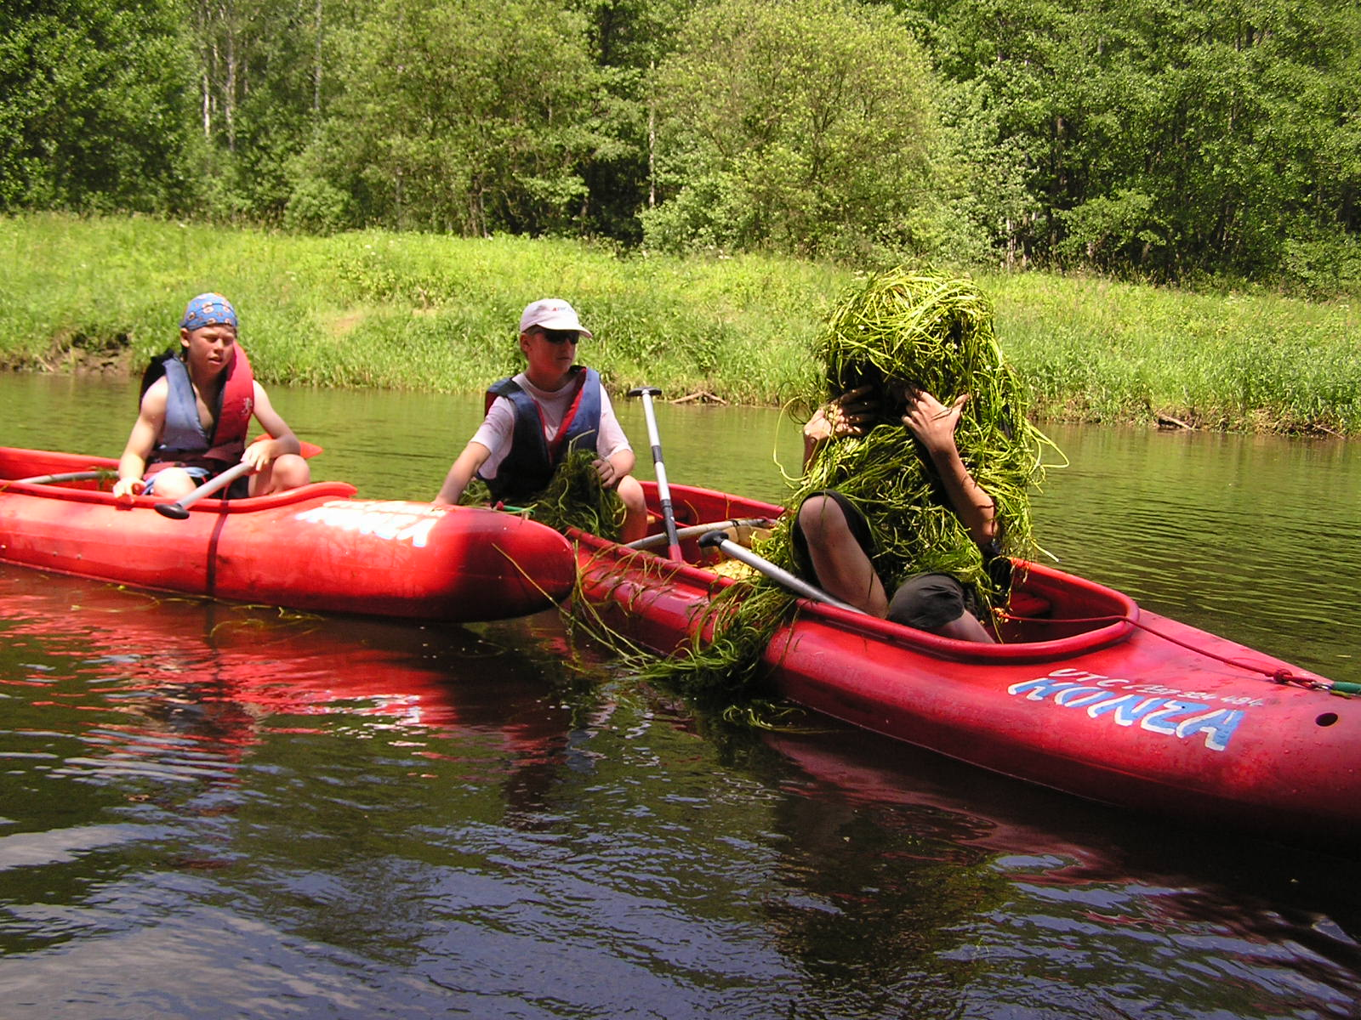

červen 2006 – vodácký kurz, 7.A na Ohři

Foto na titulní straně:
Lezecká stěna, vodácký kurz, školní bazén, žáci školy v lanovém centru

OBSAH

1) ÚDAJE podle §7 vyhlášky MŠMT ............................................... str. 3
1.1 Základní údaje o škole ............................................... str. 3
1.2 Přehled oborů vzdělání ............................................. str. 3
1.3 Přehled pracovníků školy........................................... str. 6
1.4 Údaje o přijímacím řízení a o zápisu ........................ str. 6
1.5 Údaje o výsledcích vzdělávání žáků ........................ str. 7
1.6 Údaje o dalším vzdělávání pedagogických pracovníků str.13
1.7 Údaje o aktivitách školy ............................................. str.15
1.8 Údaje o inspekční činnosti ......................................... str.23
1.9 Základní údaje o hospodaření školy ........................... str.23

2) DALŠÍ ÚDAJE O ŠKOLE. ........................................................... str.24
2.1 Školská rada …………………………........................ str.24
2.2 Žákovské soutěže …………………………………… str.25
2.3 Školní bazén a sportovní areál ……………………. str.27
2.4 Výchovné poradenství ………………………………. str.28
2.5 Prevence sociálně patologických jevů …………… str.29
2.6 Spolupráce se ZOO Praha ……………………………. str.30
2.7 Školní družina ………………………………………… str.30
2.8 Sběrová soutěž ………………………………………… str.32
2.9 Časopis TORNÁDO ………………………………… str.33
2.10 Volnočasové aktivity…………………………………… str.33
2.11 Rozvoj vybavení školy ……………………………….. str.33
2.12 Testy KALIBRO…………………………………….. str.35

3) OSNOVA MHMP ............................................................................. str.37

4) K AUTOEVALUACI ŠKOLY ......................................................... str.39

5) VÝROČNÍ ZPRÁVA podle zákona č.106/1999 Sb. ....................... str.39

6) PŘÍLOHY........................................................................................ str.40

1) ÚDAJE podle §7 vyhlášky MŠMT

1.1 ZÁKLADNÍ ÚDAJE O ŠKOLE

1.1.1Přesný název školy dle posledního rozhodnutí o zařazení do sítě škol a datum posledního vydání rozhodnutí:
Základní škola, Praha 10, Gutova 39/1987 ( 28. 5. 2004 )

1.1.2 Zřizovatel školy (název, sídlo):
Městská část Praha 10 se sídlem Vršovická 68/1429, 101 38 Praha 10

1.1.3. Charakteristika školy:
- Naše škola slouží žákům i veřejnosti – jsme zde od 7,30 do 21,00 hod.
- Od roku 2005 připravujeme vlastní vzdělávací program. Zahájení 1.9. 2007
- Snažíme se předkládat žákům učivo přitažlivě, funkčně a odborně.
- Přirozenou komunikací nabízíme pozitivní prostředí ve škole.
- Zavazuje nás zájem rodičů kteří chtějí zařadit dítě do naší školy.
- Máme rovnoměrně věkově strukturovaný pedagogický sbor.
- Naprostá většina našich učitelů má předepsanou kvalifikaci, několik zbývajících ukončilo, popř. již zahájilo příslušné studium.
- Nabízíme rozsáhlou nabídku volnočasových aktivit.
- Jsme je v přirozeném centru regionu. Dokončováním jednotlivých částí sportovního areálu se škola stále více propojuje s každodenním životem občanů Prahy 10.

1.1.4 Údaje o škole
- ZÁKLADNÍ ŠKOLA S 1.-9. ROČNÍKEM má cca 590 žáků. Škola provozuje na II. stupni školy výběrové třídy s rozšířeným vyučováním matematiky a přírodovědných předmětů (RVMPP). Ve škole je 25 tříd, 13-I. stupeň, 12-II. stupeň, 6 oddělení školní družiny. Ve škole je využíváno 25 kmenových učeben, dále 14 odborných učeben ( žákovská dílna, výtvarný atelier s keramickou pecí, cvičná kuchyně, učebna hudební výchovy, 2x počítačová učebna, žákovská knihovna, pracovny fyziky, přírodopisu, výtvarné výchovy, dějepisu a chemie, 2 herny školní družiny, 2 tělocvičny. Škola provozuje venkovní vyhřívaný bazén; částečně i pro veřejnost. V suterénu školy se nachází stálý, tlakově odolný kryt. Ke škole přísluší rozsáhlý venkovní sportovní areál, ke kterému přibyla letos unikátní lezecká stěna. Areál prochází postupnou rekonstrukcí od roku 2000.
- FAKULTNÍ ŠKOLA PEDAGOGICKÉ FAKULTY UK: Ve škole v průběhu školního roku probíhala praxe studentů Pedagogické a přírodovědecké fakulty UK na 2. stupni. Souvislou ped. praxi realizovalo 7 studentů PedF UK a 1 studentka z PřF UK v předmětech Čj, Aj, Tv, Inf, Z, On,. Praxe na 1. i 2 stupni je rovněž sjednána na období od září 2006.

1.2. PŘEHLED OBORŮ VZDĚLÁNÍ

Vzdělávací program školy - přehled učebních plánů se schvalovacími doložkami MŠMT
vzdělávací program | počet škol | počet tříd | počet žáků
základní škola | 1 | 25 | 590
- Na škole se vyučuje v 1. - 9. ročníku podle vzdělávacího programu Základní škola - č.j. 16847/ 96-2
- Na škole se vyučuje anglickému a německému jazyku. Škola může nabídnout i možnost výuky ruského jazyka. Pro drtivou většinu rodičů školy zůstává prioritní jako 1. cizí jazyk angličtina.
- V ( „matematických“ ) třídách VI.A, VII.A, VIII.A a v IX.A se vyučuje podle učebního plánu pro rozšířené vyučování matematiky a přírodovědných předmětů - č.j. 21 968/ 96 22
- Přechod na výuku podle školního vzdělávacího programu se uskuteční k 1.9. 2007. Od podzimu 2005 učitelé a vychovatelé na tvorbě tohoto programu intenzivně pracují. (viz též 1.7.1-3, str.: 15)

1.3 PŘEHLED PRACOVNÍKŮ ŠKOLY
(viz též tabulka MHMP – část 3, str.: 38)

1.3.3 Podrobné údaje o pedagogických zaměstnancích školy/ stav k 30.6. 2006
VEDENÍ ŠKOLY:
- Jiří VONEŠ Mgr.Bc., ředitel školy, kvalifikace - VŠ/ped.fakulta+školský management
- Ladislava VÁLKOVÁ Mgr.,statutární zást. ředitele pro II. stupeň, kvalifikace - VŠ/ped.fakulta,
- Marie ZAJDLOVÁ Paed.Dr., zástupkyně ředitele pro I.stupeň, kvalifikace - VŠ/ped.fakulta +výchovné poradenství,

TŘÍDNÍ UČITELÉ – 1. STUPEŇ:
poř. číslo | třída | jméno, příjmení, titul | kvalifikace
1 | 1.A | Jaroslava BUCHTELOVÁ Mgr | VŠ/ped.fakulta
2 | 1.B | Eva KALINOVÁ Mgr. | VŠ/ped.fakulta
3 | 1.C | Jaroslava BÁRTOVÁ Mgr. | VŠ/ped.fakulta
4 | 2.A | Hana KASALOVÁ Mgr. | VŠ/ped.fakulta
5 | 2.B | Jarmila VELICHOVÁ Mgr. | VŠ/ped.fakulta
6 | 2.C | Monika SCHIFFLEROVÁ Mgr. | VŠ/ped.fakulta
7 | 3.A | Miroslava ZEMANOVÁ | VŠ/ped.fakulta
8 | 3.B | Ludmila ŠIFTOVÁ | střední pedagogická škola +)
9 | 3.C | Jana ŽÁKOVÁ | střední pedagogická škola +)
10 | 4.A | Alena POUZAROVÁ | VŠ/ped.fakulta
11 | 4.B | Veronika SAUEROVÁ Mgr.  změna příjmení (dříve Zahradníková) | VŠ/ped.fakulta
13 | 5.A | Iva KUCHAŘOVÁ | nekvalifikovaná
14 | 5.B | Jiří BRŮŽEK Mgr.  změna titulu (nyní PhDr.) | VŠ/ped.fakulta
+) U absolventů dřívějších pedagogických ústavů uznána plná kvalifikace

TŘÍDNÍ UČITELÉ – 2. STUPEŇ:
poř. číslo | třída | jméno, příjmení, titul | kvalifikace
1 | 6.A | Martina KOLÁŘOVÁ Mgr.  změna příjmení(dříve Stecovičová) | VŠ/ped.fakulta
2 | 6.B | Věra KLUSÁČKOVÁ Mgr. | VŠ/ped.fakulta
3 | 6.C | Renata KREJČÍ RNDr. | VŠ/přírodověd.fakulta,
4 | 7.A | Renata VYHNALOVÁ Mgr. | VŠ/ped.fakulta
5 | 7.B | Markéta DAUBNEROVÁ Mgr. | VŠ/ped.fakulta
6 | 7.C | Alena POLANSKÁ Mgr. | VŠ/ped.fakulta
7 | 8.A | Jaroslava TURKOVÁ Mgr | VŠ/ped.fakulta
8 | 8.B | Dana BARTOŠOVÁ Mgr. | VŠ/ped.fakulta
9 | 8.C | Martin CHOCENSKÝ Mgr. | VŠ/přírodověd.fakulta
10 | 9.A | Eva HOROVÁ RNDr. | VŠ/MFF
11 | 9.B | Marie ZÍKOVÁ Mgr. | VŠ/ped.fakulta
12 | 9.C | Dita KŘIŠŤANOVÁ Mgr.  změna titulu (nyní PhDr.) | VŠ/ped.fakulta

NETŘÍDNÍ UČITELÉ:
poř. číslo | jméno, příjmení, titul | kvalifikace
1 | Danuše PEKÁROVÁ Mgr. | VŠ/ ped.fakulta
2 | Lidmila VESELÁ Mgr. | VŠ/ ped.fakulta
3 | Jitka ZŮNOVÁ Ing. | ČVUT/stroj.fakulta, doplňuje ped.vzděl.
4 | Anna PAŠKOVÁ | VOŠ/konzervatoř, nyní studující VŠ
5 | Veronika ŠMEJKALOVÁ Mgr. | VŠ/ped.fakulta
6 | Vojtěch SÝKORA Mgr. | VŠ/ped.fakulta
7 | Oldřich KAPLAN Mgr. | VŠ/ped.fakulta

VYCHOVATELKY ŠKOLNÍ DRUŽINY:
poř. číslo | jméno, příjmení, titul | kvalifikace
1 | Alica JANDOVÁ vedoucí vychovatelka | SPgŠ
2 | DanaBOHATOVÁ | nekvalifikovaná, zahajuje studium VŠ
3 | Marie DOBROVOLNÁ | nekvalifikovaná
4 | JanaKOUBOVÁ | SPgŠ
5 | Ilona KYNZLOVÁ | SPgŠ
6 | Viera PEKAŘOVÁ | SPgŠ

VÝZNAMNÉ FUNKCE PEDAGOGICKÝCH PRACOVNÍKŮ:
- Výchovný poradce: Marie ZAJDLOVÁ
- Profesní orientace žáků: Jaroslava TURKOVÁ
- ICT koordinátor ( „počítače“ ): Jitka ZŮNOVÁ
- správce www stránek: Vojtěch SÝKORA
- Protidrogový koordinátor: Iva KUCHAŘOVÁ

Psycholog působící při škole: PhDr. Božena KUKLOVÁ

1.3.4 Údaje o nepedagogických zaměstnancích školy/ stav k 30.6. 2006
VEDOUCÍ DALŠÍCH ÚSEKŮ ŠKOLY
Zástupce ředitele pro věci ekonomické: Ing. Dana RYNEŠOVÁ ( + 1 admin. pracovnice )
Technik a správce objektu: Jan JAVŮREK ( + 7 pracovníků provozu školy )
Správci elektronické sítě: Ing. Roman TĚŠÍK , Ing. Jaroslav ZIKEŠ

1.3.5 Zaměstnanci na mateřské dovolené
Jitka HŘEBECKÁ Mgr. (učitelka)
Ladislava KOČVAROVÁ Mgr. (učitelka)
Vlasta KOUBOVÁ Mgr., (učitelka)
Silvie LEŠINSKÁ studující UKPF (učitelka)
Klára PROCHÁZKOVÁ Mgr. (učitelka)
Lucie HUJEROVÁ Mgr. (učitelka)

1.3.6 Změny v personálním stavu pedagogických pracovníků v průběhu školního roku
- V době od 8.12. 2005 do konce roku zastupovala paní učitelku Veroniku ŠMEJKALOVOU (zdravotní důvody) paní učitelka Lucie PAŘEZOVÁ
- K 20.2. 2006 odešla na MD paní učitelka Lucie HUJEROVÁ. Zástupem do konce školního roku byla pověřena paní učitelka Alena POUZAROVÁ.
- V průběhu školního roku byly ( i opakovaně ) zaměstnávány na krátkodobou výpomoc po dobu pracovní neschopnosti kmenových učitelů a vychovatelů paní učitelky: Ludmila JIRÁTOVÁ, Anna SMRŽOVÁ a Zdena LÍNKOVÁ.
- Na podzim 2005 nastoupila do ŠD paní vychovatelka Renata JELÍNKOVÁ. Po jejím odchodu na MD ji v lednu 2006 nahradila paní vychovatelka Viera PEKAŘOVÁ

1.3.7 Odchody pedagogických pracovníků k 30.6. (31.7.) 2005
- S ukončením školního roku odcházejí z pracovního poměru tito učitelé a učitelky:
pan/paní M.DAUBNEROVÁ, D.KŘIŠŤANOVÁ, K.PROCHÁZKOVÁ, S.LEŠINSKÁ, R.JELÍNKOVÁ, J.ŽÁKOVÁ, L.ŠIFTOVÁ, J.BRŮŽEK
- Důvody:
-Odchod mimo školství ( 2 )
-Odchod na jiný druh školy (1)
-Odchod do starobního důchodu ( 2 )
-vypršení platnosti pracovní smlouvy na dobu určitou ( 3 )

1.3.8 Noví učitelé pro školní rok 2006/2007:

poř. číslo | jméno, příjmení, titul | kvalifikace
1 | FOLTOVÁ Vladimíra Mgr. | VŠ/ped.fakulta
2 | KIROVA Lucie Mgr. | VŠ/fakulta žurnalistiky, doplňuje ped. studium
3 | KLASNOVÁ Lenka Mgr. | VŠ/ped.fakulta
4 | KOČENDOVÁ Jana Mgr. | VŠ/ped.fakulta
5 | KULŠTRUNKOVÁ Zuzana Mgr. | VŠ/ped.fakulta
6 | KOLENATÁ Silvie Mgr. | VŠ/ped.fakulta

1.4.ÚDAJE O PŘIJÍMACÍM ŘÍZENÍ A O ZÁPISU

Na střední školy bylo přijato:  na SŠ k 26.6. 2006 | z 5.roč. 8 žáků
Na střední školy bylo přijato:  na SŠ k 26.6. 2006 | ze 7. roč.10 žáků
Na střední školy bylo přijato:  na SŠ k 26.6. 2006 | z 9. roč. 71 žáků/ z 73
celkem přijato: | 89 žáků
Zápis do 1. tříd: zapsáno | 82 žáků
z toho odklady: | 8žáků
nastoupí do 1. tříd 4.9. 2006 | 66 žáků

Zpracovala: J.Turková, M.Zajdlová

Gymnázia:
název školy |  |  |  | z 5. roč. | z 7.roč.
G Voděradská, P 10 |  |  |  | 2 | 4
G Omská, P 10 |  |  |  | 4
G Sladkovského P 3 |  |  |  | 1
G Na Pražačce, P 3 |  |  |  |  | 2
G Postupická, P 4 |  |  |  |  | 1
Arcibiskupské G, P 2 |  |  |  | 1
G Čakovice, P 9 |  |  |  |  | 1
G Na Vítězné pláni P 4 |  |  |  |  | 2
celkem |  |  |  | 8 | 10
Střední průmyslové školy:
název školy |  |  |  | přijato z 9. ročníku
SPŠstrojnická, Betlémská, P 1 |  |  |  | 1
SPŠ sdělovací techniky, Panská, P 1 |  |  |  | 1
SPŠE Ječná, P 2 |  |  |  | 2
SPŠstav. J.Gočára, P 4 |  |  |  | 3
SPŠ zeměměřičská, Pod Táborem, P 9 |  |  |  | 1
SPŠE V Üžlabině, P 10 |  |  |  | 7
celkem |  |  |  | 15
Obchodní akademie: |  |  |  | přijato z 9. Ročníku
celkem |  |  |  | 7
Ostatní SŠ:
název školy |  |  |  | přijato z 9. Ročníku
SOŠ s.r.o. Stříbrského, P 4 |  |  |  | 2
SOŠ SČMSD s.r.o., Klánovice, P 9 |  |  |  | 1
Masarykova SŠCH, Křemencova 1 |  |  | 1, P 1 | 1
SOŠ Učňovská 1, P 9 |  |  |  | 1
Stř. hotelová škola, Vršovická, P 10 |  |  |  | 2
1. soukromá HŠ s.r.o. Svídnická, P 8 |  |  |  | 4
SZŠ Alšovo nábř., P 1 |  |  |  | 2
SOŠ Kvarta s.r.o., Cimburkova, P 3 |  |  |  | 2
SOŠ logistických služeb, P 9 |  |  |  | 1
SOŠ Drtinova, P 5 |  |  |  | 2
Integrovaná SŠ St. Kubra, Středokluky |  |  |  | 1
TRIVIS, soukr. Veřejnoprávní akademie, P 8 |  |  |  | 2
SOŠ Ke stadionu, P 9 |  |  |  | 1
Integrovaná SŠ, Náhorní, P 8 |  |  |  | 1
celkem |  |  |  | 23
SOU (4-letá i 3-letá)
název školy |  |  |  | přijato z 9. Ročníku | ročníku
SOU telekomunikační, Jesenická 1, P 10 |  |  |  | 1
SOU spol. strav. s.r.o.,Mazurská, P 8 |  |  |  | 1
Soukromé SOU Trhanovské nám. P 10 |  |  |  | 1
SOU obchodní, Belgická, P 2 |  |  |  | 1
SŠ gastronomická s.r.o. P 4 |  |  |  | 1
SOU U Krbu, P 10 |  |  |  | 3
SOŠ a SOU Weilova, P 10 |  |  |  | 2
SOŠ a SOU Plzeňská, P 5 |  |  |  | 1
celkem |  |  |  | 11
Dosud neumístěni k 28.6. 2006: 2 žáci
Zpracovala: Jaroslava Turková

1.5.ÚDAJE O VÝSLEDCÍCH VZDĚLÁVÁNÍ ŽÁKŮ

1.5.1 Hodnocení činnosti úseku: 1. stupeň

A) PŘÍMÁ VYUČOVACÍ ČINNOST
A1. ÚVOD
První stupeň tvoří 5 ročníků s celkovým počtem 13 tříd, 308 žáků a 14 pedagogů. Řízením úseku je pověřena PaedDr. Marie Zajdlová.

A2. METODICKÉ ÚSEKY
Jednotliví vyučující spolupracují v rámci ročníkových metodických útvarů. Spolupráce probíhá i napříč ročníky. Schůzky metodických útvarů se konají minimálně 1x za měsíc, podle potřeby svolávají vedoucí MÚ schůzky častěji. Schůzky se zaměřují především na koncepci práce, metodické postupy a praktickou výměnu zkušeností. Řeší rovněž otázky týkající se způsobu průběžného sebehodnocení žáků a sestavování portfolia žáků. V rámci metodických útvarů je kontrolováno plnění tematických plánů, časové rozvržení výuky a tomu odpovídající zápisy v třídních knihách. Členové MÚ si předávají zkušenosti získané na vzdělávacích akcích, vzájemně konzultují individuální přístup k zaostávajícím žákům a k žákům se specifickými vzdělávacími potřebami, zvýšenou péči věnují žákům talentovaným (zvláště v 5. ročníku při přípravě na víceletá gymnázia), pracují s články z Učitelských novin, Moderního vyučování, Psychologie a z časopisu Rodina a škola. V letošním školním roce jsme se pod vedením koordinátorů zapojili do tvorby školního vzdělávacího programu (viz zpráva koordinátorů).

A3. PŘIJÍMACÍ ŘÍZENÍ
18.-19.1.2005 probíhal na škole zápis do budoucích 1. tříd. Do 1. tříd jsme pro školní rok 2006/07 přijali 65 dětí.

A4. ČINNOST 1. STUPNĚ
Žáci 2. a 3. ročníků absolvovali plavecký výcvik v plavecké škole - Jana Boubínová. Nespokojenost s vedením výuky a nedodržováním legislativy vedla k vyhledání jiného subjektu poskytujícího plavecký výcvik. Pro příští školní rok uzavře škola smlouvu se sportovní školou „13“ Davidová plavání.
Od října 2005 do června 2006 organizovala škola pod vedením speciální psycholožky z pedagogicko psychologické poradny nápravná cvičení pro děti se specifickými poruchami učení. Děti byly rozřazeny do tří skupin podle formy obtíží. Jednalo se o žáky 3. až 7. ročníků. V prvním pololetí se nápravy účastnilo 12 dětí, z toho 6 zařazených do programu individuální integrace, ve druhém pololetí 10 dětí, z toho 5 integrovaných.
V 1. třídách provedla v květnu 2006 školní psycholožka se speciální pedagožkou depistáž. Jejím cílem bylo včasné vytipování dětí s podezřením na SPU.
Celým školním rokem prolínala soutěž ve sběru starého papíru a ve sběru plastů.

A5. SPOLUPRÁCE S RODIČI
Vedení školy i pedagogové se snaží rozšířit spolupráci s rodiči žáků. Mimo třídních schůzek a konzultačních hodin zveme rodiče do školy na Den otevřených dveří, na akademie školní družiny, na vystoupení jednotlivých tříd. Začali jsme využívat profesní orientace rodičů pro besedy se žáky )viz foto na str. 8).
Ve všech ročnících 1.stupně bylo učivo předepsané osnovami probráno a důkladně procvičeno. Všichni žáci probrané učivo zvládli a postupují do vyššího ročníku.

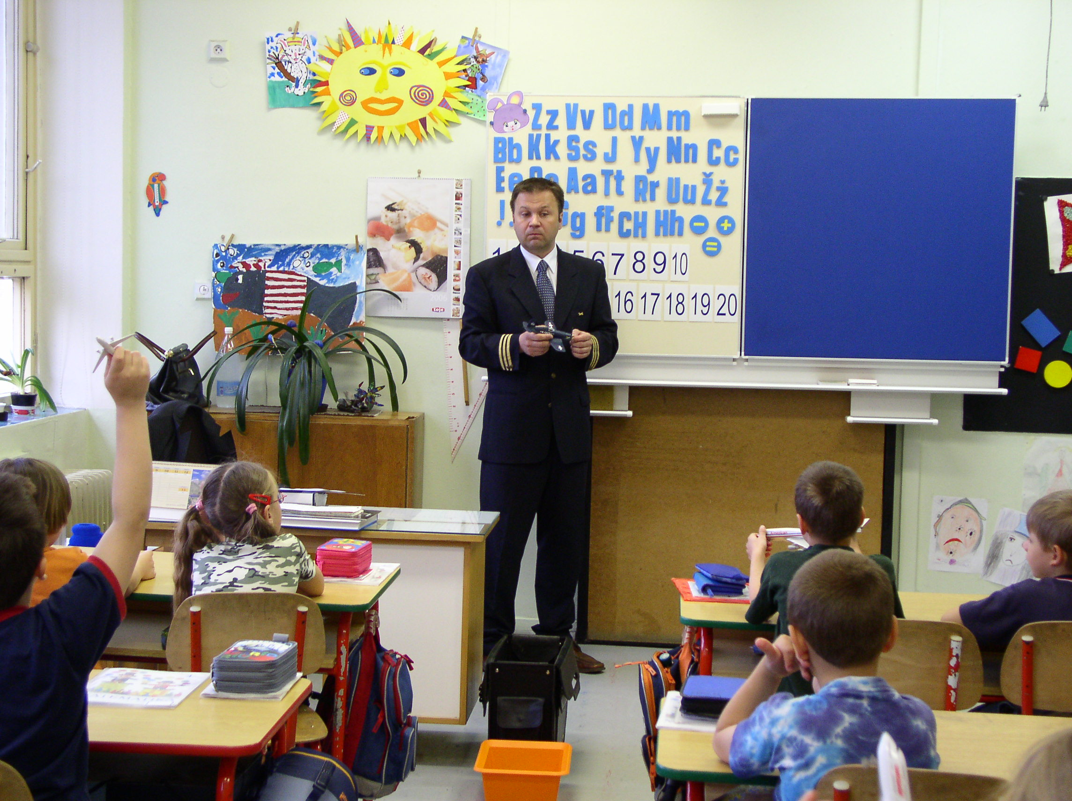

Jeden z tatínků 1.C informuje děti o své profesi pilota ČSA
B)KONTROLNÍ ČINNOST

B1. HOSPITAČNÍ ČINNOST ZŘ 1.ST. MARIE ZAJDLOVÉ
datum | třída | předmět | vyučující
19.9.2005 | V.B | Přírodověda | J. Brůžek
19.10.2005 | III.A | Český jazyk | M.Zemanová
24.10..2005 | IV.A | Vlastivěda | L.Hujerová
9.12.2005 | Celý 1.stupeň | DOD | TU 1. stupně
1.3.2006 | V.A | Vlastivěda | I. Kuchařová
8.2.2006 | I.A | Český jazyk-čtení | J.Buchtelová
8.2.2006 | I.B | Český jazyk-čtení | J.Bártová
8.2.2006 | I.C | Český jazyk-čtení | E.Kalinová
7.3.2006 | II.B | Prvouka | J.Velichová
29.3.2006 | II.C | Prvouka | M.Schifflerová
3.5.2006 | IV.A | Vlastivěda | A.Pouzarová

Namátkově kontrolovala ZŘ M. Zajdlová úpravu tříd, výzdobu chodeb a včasnost nástupu pedagogů do hodin.

B2. KONTROLA PEDAGOGICKÉ DOKUMENTACE
Průběžně během celého školního roku byly kontrolovány třídní knihy, sešity metodických úseků, plnění tematických plánů a jejich soulad se zápisy v třídních knihách, třídní výkazy a katalogové listy, sešity třídních schůzek a výchovných aktivit.
Po každé kontrole následoval rozbor s jednotlivými učiteli a s vedoucími metodických útvarů, kteří zapracovali výsledky kontroly a zajištění odstranění nedostatků do sešitů metodických útvarů.
Obecně lze konstatovat, že všichni pedagogové vedou dokumentaci pečlivě, věnují dostatečnou pozornost bezchybnému vyplňování.

B3. KONTROLA ŽÁKOVSKÝCH MATERIÁLŮ
Ve školním roce 2005/06 provedla ZŘ M.Zajdlová kontrolu sešitů používaných při výuce českého jazyka, matematiky a kontrolu žákovských knížek. V 1. pololetí byly průběžně zkontrolovány všechny sešity používané v hodinách českého jazyka. Během 2. pololetí byly zkontrolovány sešity všech žáků 1. stupně používané v hodinách matematiky. Výsledky kontroly byly uspokojivé a jsou k nahlédnutí v sešitě kontrol. Po kontrole následoval podrobný rozbor s jednotlivými učiteli 1. stupně a s metodiky jednotlivých ročníků.
Vedoucí metodických útvarů zapracovali výsledky kontroly do sešitů MÚ a zajistili odstranění případných nedostatků. V rámci jednotlivých metodických útvarů dodržují vyučující jednotný postup v zásadních oblastech výchovně vzdělávacího procesu (např. jednotná kritéria pro známkování, způsob oprav, rozsahy písemných prací, frekvence a rozsah domácích úkolů aj.).
Kontrolu žákovských knížek všech žáků 1. stupně prováděla ZŘ M. Zajdlová průběžně. Sledovala přehlednost a kvalitu jednotlivých zápisů, úplnost vyplnění předepsaných údajů v žákovských knížkách, dostatek podkladů pro klasifikaci, prokazatelnost seznámení zákonných zástupců se čtvrtletním hodnocením, omlouvání žáků aj.
Žáci 5. ročníků vypracovali testy KALIBRO. Rozbor písemných prací i testů odpovídá celostátnímu průměru a je k nahlédnutí u vedení školy.
Pro zkvalitnění práce a výměnu zkušeností využívají pedagogové vzájemných hospitací v hodinách kolegů.

B4. VZÁJEMNÉ HOSPITACE MEZI VYUČUJÍCÍMI NA 1. STUPNI
datum | hospitující | třída | předmět | vyučující
14.9.2005 | E. Kalinová | II.C | Český jazyk-čtení | M.Schifflerová
9.9.2005 | J.Velichová | II.C | Český jazyk-čtení | M.Schifflerová
16.9.2005 | J.Velichová | II.A | Český jazyk-čtení | H.Kasalová
19.10.2005 | A.Pašková | I.B | Český jazyk | E. Kalinová
21.10.2005 | H.Kasalová | II.B | Český jazyk | J.Velichová
23.11.2005 | J.Žáková | II.B | Pracovní činnosti | J.Velichová
10.4.2006 | M.Zemanová | III.C | Matematika | J.Žáková
25.4.2006 | J.Buchtelová | I.C | Český jazyk-čtení | J. Bártová
25.4.2006 | E. Kalinová | I.A | Český jazyk-čtení | J.Buchtelová
26.4.2006 | J. Bártová | I.B | Český jazyk-čtení | E. Kalinová
26.4.2006 | J. Bártová | I.A | Český jazyk-čtení | J.Buchtelová
27.4.2006 | E. Kalinová | I.C | Český jazyk-čtení | J. Bártová
27.4.2006 | J.Buchtelová | I.C | Český jazyk-čtení | E. Kalinová

Zpracovala: Marie Zajdlová, zástupkyně ředitele

C)TĚLESNÁ VÝCHOVA - I. STUPEŇ
V rámci tělesné výchovy byly v tomto školním roce následující akce:

- Turnaj ve vybíjené mladších žáků (listopad 2005)
- Turnaj ve florbalu mladších žáků (duben 2006)
- Turnaj v kopané - obvodní kolo na hřišti Slavia Praha - Vladivostocká (17. 5. 2006)
ad. 1) Na turnaji ve vybíjené naše škola zvítězila zcela jednoznačnými rozdíly nad ostatními školami (celkem 10 týmů) a získala tak malý pohár pro vítěze a putovní pohár starosty MČ Praha 15. Školu reprezentovali žáci čtvrtého a pátého ročníku.
ad. 2) Na turnaji ve florbalu naše škola obsadila 4. místo (z 17 týmů). Turnaji předcházel pravidelný více než dvouhodinový trénink (4 x v pátek v odpoledních hodinách ve velké tělocvičně). Školu reprezentovali žáci pátého ročníku.
ad. 3) Turnaj v kopané - Mc`Donalds Cup probíhal ve stejném čase jako dopravní soutěž, proto jsem družstvo nedoprovázel já, ale kolegyně Iva Kuchařová. Z celkových cca 16 týmů naše škola obsadila zřejmě předposlední místo, neboť s třemi prohrami nepostoupila ze skupiny. Školu reprezentovali žáci čtvrtého a pátého ročníku.
Zpracoval: PhDr. Jiří Brůžek, koordinátor TV na 1. stupni

1.5.2 Hodnocení činnosti úseku: 2. stupeň

A) PŘÍMÁ VYUČOVACÍ ČINNOST

A1. ÚVOD
Druhý stupeň tvoří 4 ročníky s celkovým počtem 12 tříd, 287 žáků a 21 pedagogů. Řízením úseku je pověřena Mgr. Ladislava Válková.

A2. METODICKÉ ÚSEKY
Pedagogové 2. stupně jsou soustředěni v osmi metodických úsecích (MÚ): Čj, M+F, Ov + Rv, IT (informační technologie) a výchovy (Tv, Vv, Hv, Pč). Členové MÚ se pravidelně scházejí, zaměřují se na koncepci práce, metodické postupy. Stávající tematické plány podle potřeby upravují, doplňují. Ve svých hodinách využívají prvky environmentální, branné a dopravní výchovy, ochrany člověka za mimořádných událostí; plní „Minimální program prevence“ a důležitá je příprava žáků na budoucí povolání. V každém ročníku 2. stupně je jedna třída s rozšířenou výukou matematiky a přírodovědných předmětů (RVMPP). Bohužel, máme problém s odchodem mnohých žáků na víceletá gymnázia po přijímacích zkouškách v 7. ročníku, letos 9 žáků! Gymnázia nám čím dál tím víc kvalitativně i kvantitativně likvidují naše matematické třídy. Letos řešíme způsob průběžného sebehodnocení žáků a mnoho času jsme věnovali tvorbě Školního vzdělávacího programu. Naši učitelé mají velký zájem o své další vzdělávání, např. semináře nebo cykly NIDV, jazykové kurzy apod. – viz Přehled vzdělávání pedagog. pracovníků. Ke své práci využívají odborné časopisy, na kterých se shodli v MÚ. Dalším přínosem je spolupráce s PedF UK a Přírodovědeckou fakultou UK, jejichž studenti (letos 7) na naší škole vykonávali souvislou pedagogickou praxi. Nenahraditelná je mezi pedagogy vzájemná výměna zkušeností radou, příkladem. V tomto školním roce jsme nemohli využít formu vzájemných hospitací, pro větší nemocnost museli učitelé ve svých volných hodinách zastupovat nepřítomné kolegy. Pedagogové v MÚ vzájemně konzultují individuální přístup k zaostávajícím žákům a k žákům se specifickými vzdělávacími potřebami (na 2. stupni 3 integrovaní žáci) a zvýšenou péči věnují žákům talentovaným (zejména ve třídách s RVMPP).

A3. PŘIJÍMACÍ ŘÍZENÍ DO TŘÍDY S RVMPP
12.5.2006 proběhly přijímací testy do této třídy (06-07 třída 6.A) z matematiky, přírodovědy a vlastivědy – všeobecný test. Z pátého ročníku naší ZŠ a dalších škol zejména Prahy 10 se přihlásilo celkem 40 žáků, bylo přijato 29 žáků. Třídy s RVMPP pracují podle svých učebních plánů. Mají navýšenou dotaci hodin matematiky, fyziky, chemie, přírodopisu a informatiky. Ve školním roce 2005-2006 byli v těchto třídách celkem 92 žáci.

A4. ČINNOST 2. STUPNĚ
Mimo jiné žáci absolvovali mnoho akcí pořádaných ve škole i mimo školu (viz Akce tříd), na některých se sami přímo podíleli – např. Branný den, Den otevřených dveří apod.
Každý rok vyjíždíme se 7. ročníkem na LVK – lyžařský výcvikový kurz. I když kurz není povinný, připravujeme tuto akci jako solidní nabídku rodičům a žákům každoročně. V tomto školním roce se koncem ledna LVK zúčastnilo 40 žáků.
O školy v přírodě mají zájem rodiče i žáci některých tříd. V červnu vyjelo na ŠvP celkem 5 tříd se svými TU a každá třída podnikla během školního roku celou řadu exkurzí, výletů a 7.A na závěr školního roku dokonce vodácký kurz (viz foto na této straně))
Účast žáků 2. stupně v soutěžích a olympiádách byla úspěšnější než loni. Ve sportovních soutěžích jsme 1. nejlepší škola v Praze 10 a v předmětových soutěžích jsme obsadili 6. místo O nejlepší školu v obvodních kolech na Praze 10 – viz Přehled soutěží a olympiád. Stále se nedaří účast v zeměpisné olympiádě – kolegyně, která měla ZO organizovat, byla často v pracovní neschopnosti.
Nebyl zájem ze strany žáků o FO a CHO. Pokusíme se napravit v příštím školním roce.
Letošní testy KALIBRO z M a Čj (9. ročník) dopadly v běžných třídách (9.B a 9.C) průměrně, výsledky třídy 9.A (RVMPP) byly lepší než celorepublikový průměr gymnázií (viz 2.12. Testy Kalibro na str: 34)
Návštěva dánských studentů z Balleruppu se koncem roku neuskutečnila, navštíví nás v září 2006 a dále bude pokračovat mezi nimi a našimi žáky korespondence v anglickém jazyce.
Žáci 2. stupně se zúčastnili soutěže pořádku ve třídách, sběru starého papíru, sběru plastů (viz foto na str.: ). Zejména co se týče pořádku (nejen ve třídách) a připravenosti na vyučování – máme co napravovat a vyžadovat spolupráci rodičů.

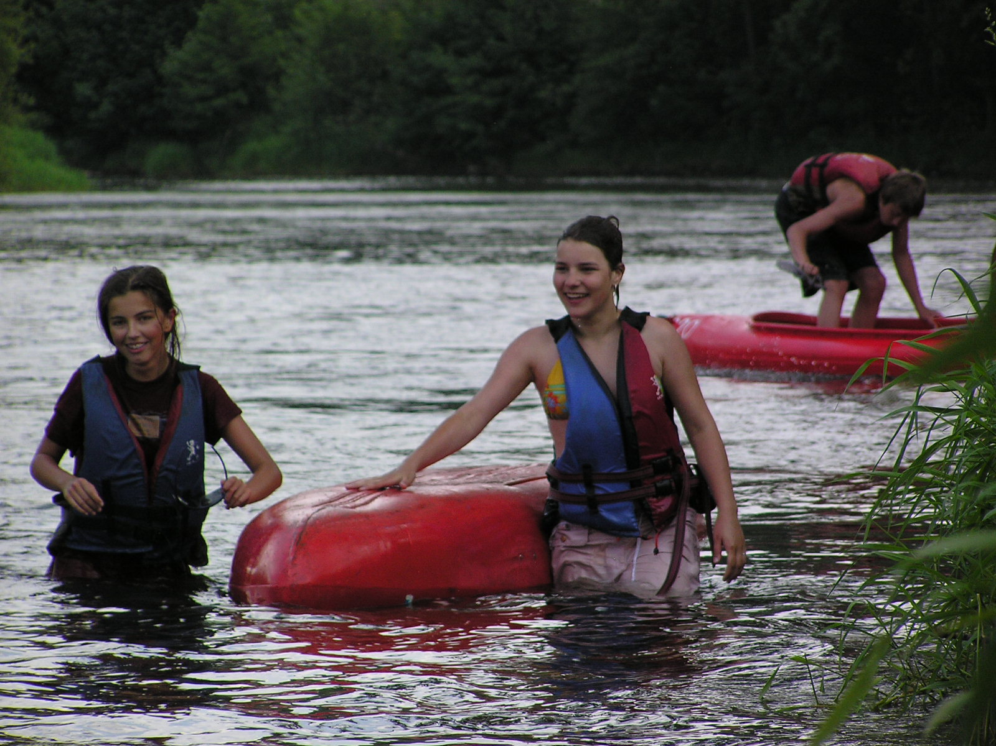

Vodácký kurz Ohře 2006 se nemohl obejít bez koupání

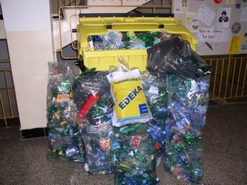

Plasty, plasty, plasty – sbíráme každý týden.

A5. SPOLUPRÁCE S RODIČI
Dosavadní spolupráce nespočívá jen v řešení kázeňských a prospěchových problémů jednotlivých žáků. Při všech jednáních se vždy snažíme nalézt řešení společně, pedagog a rodič – zákonný zástupce. Stejně jako na 1. stupni pravidelně probíhají třídní schůzky, konzultační hodiny společné a individuální. Rodiče jsou zváni na akce školy, mohou po dohodě s vyučujícím navštívit i vyučovací hodinu ve třídě, kde mají své dítě.
V tomto školním roce 2 skupiny anglického jazyka připravily pro své rodiče vystoupení v angličtině a tato akce byla využita na finanční podporu Adopce na dálku. Významná spolupráce funguje v oblasti profesionální orientace za vydatné pomoci paní doktorky Kuklové a výchovné poradkyně.
Přejeme si, aby se spolupráce s rodiči našich žáků rozšířila i v dalších oblastech, např. v mimoškolní zájmové činnosti žáků, profesní orientaci – besedy s rodičem určitého povolání a společně zvýšenou důsledností dosáhnout lepší připravenosti žáků na vyučování – domácí úkoly, potřebné pomůcky a vést je k čistotě, pořádku, umět si vážit práce své a druhých.
Ve všech předmětech 2. stupně bylo předepsané učivo vcelku probráno, menší zpoždění zaviněná pracovní neschopností vyučujících, zvýšenou nemocností žáků, svátky, prázdninami připadajícími na stejné dny v týdnu především u jednohodinových dotací, akcemi tříd mimo školu – bude dobráno, popřípadě zopakováno začátkem školního roku 06/07.

B) KONTROLNÍ ČINNOST

B1. HOSPITAČNÍ ČINNOST ZŘ 2. STUPNĚ L.VÁLKOVÉ
datum | třída | předmět | vyučující
22.11.2005 | 7.A | Rv | M.Daubnerová
29.11.2005 | 9.A | M | E.Horová
8.12.2005 | 7.B | M | R.Vyhnalová
24.3.2006 | 9.C | D | D.Křišťanová
7.4.2006 | 6.B | D | D.Bartošová
10.4.2006 | 6.A | M | M.Kolářová
18.4.2006 | 8.B | M | D.Pekárová

B2. HOSPITAČNÍ ČINNOST ŘEDITELE ŠKOLY:
datum | třída | předmět | vyučující
19.9. 2005 | 5.B | Přírodověda | J.Brůžek
29.9. 2005 | 9.C | Matematika | D.Pekárová
5.10. 2005 | 6.A | Matematika | M.Stecovičová
1.11. 2005 | 9.A | Matematika | E.Horová
22.11. 2005 | 1.A | Český jazyk | J.Buchtelová
8.2. 2006 | 1.C | Český jazyk | J.Bártová
8.2. 2006 | 1.B | Český jazyk | E.Kalinová
8.2. 2006 | 1.A | Český jazyk | J.Buchtelová
1.3. 2006 | 5.A | Vlastivěda | I. Kuchařová

B2. KONTROLA PEDAGOGICKÉ DOKUMENTACE
Pravidelně během školního roku byly kontrolovány běžné třídní knihy a třídní knihy cizích jazyků i volitelných předmětů (přibližně v pětitýdenních intervalech); sešity MÚ, plnění tematických plánů, třídní výkazy a katalogové listy, sešity třídních schůzek a výchovných aktivit (přibližně jednou za čtvrtletí). Kontrole ZŘ - většiny této dokumentace předchází podrobná kontrola vedoucího příslušného MÚ. Dokumentace byla v tomto školním roce vedena pečlivěji, přesněji.

B3. KONTROLA ŽÁKOVSKÝCH MATERIÁLŮ
ZŘ Válková vycházela z kontrol vedoucích MÚ jednotlivých předmětů – vedení sešitů, zápisů, oprav, rozsah písemných prací a porovnání výsledků, průměry tříd v ročníku, frekvence domácích úkolů apod. Osobně zkontrolovala sešity z Čj a M nových mladých pedagogů, další sešity při hospitacích u jednotlivých vyučujících, namátkově kontrolovala žákovské knížky ve všech ročnících k 1., 2. a 3. čtvrtletí.
Pokračuje (nastalo menší zlepšení) nedostatek zapsaných známek zejména v hodinách tělesné výchovy – žáci si nenosí žákovskou knížku do tělocvičny nebo k bazénu – tělocvikáři dopisují známky dodatečně nebo zhodnotí žáky ke čtvrtletí. V příštím školním roce musíme vedení žákovských knížek zkvalitnit co se týče úplnosti klasifikace a všichni pedagogové se zaměří na pečlivější vedení sešitů samotnými žáky, připravenosti na vyučování, nošení potřebných pomůcek, domácích úkolů. Spolupráce s rodiči je nutná.
Závěr: loni jsme si dali úkol – žáci: zkvalitnit pracovní prostředí, udržovat pořádek ve třídách, zabránit vandalství, chovat se ohleduplněji ke svým spolužákům, dospělým.
Celoročně ve škole probíhala soutěž v pořádku ve třídách na 1. a 2. stupni, kterou zajišťovala žákovská samospráva. Zdaleka se nám nepodařilo dosáhnout uspokojivých výsledků. Ve snažení budeme pokračovat a počítáme s pomocí Rady školy.
Zpracovala:Ladislava Válková, zástupkyně ředitele pro 2. stupeń

1.6. ÚDAJE O DALŠÍM VZDĚLÁVÁNÍ PEDAGOGICKÝCH PRACOVNÍKŮ

Škola dlouhodobě vytváří optimální podmínky pro soustavný rozvoj svých zaměstnanců. Jedním z hlavních fenoménů (vyzdviženým i kontrolním orgánem ČŠI) je vysoká finanční spoluúčast školy a schopnost nahradit nepřítomné učitele ve výuce. Učitelé bohatě zúročují nové dovednosti ve prospěch žáků i předáním informací příslušným kolegům. Škole se finanční i organizační podporování svých učitelů vyplácí.

1.6.1 Absolvované vzdělávací akce školního roku 2005-06
(Další vzdělávání pedagogických pracovníků - DVPP)
jméno | kurz | organizátor
J.Brůžek | ukončení doktorantského studia, absolutorium | PedFUK
D. Bartošová | Pražské perličky-cyklus  Dějepisná exkurze 2x | PIS  ASUD
A.Polanská | Diferenciace aktivit-AJ  Konference M.R.K.E.V.  Brookworms Ace Crawling | NIDV  Brontosaurus  Oxford university PRESS
I.Kuchařová | Prezentace preventivních programů  Protidrogová prevence.  Kurz AJ | SZÚ Praha  DYNEX  Agentura Kroužky
J.Turková | Výstupní hodnocení  Školení hodnotitelů grant. projektů  Využití PC ve výuce matem. | SCIO  MŠMT  Gymnázium Voděradská
H.Kasalová | Školení koordinátorů švp  Projekt JARO-cyklus NJ | Magistrát HMP  NIDV
M.Zajdlová | Projekt JARO-cyklus NJ | NIDV
L.Válková | Kurz AJ | Agentura Kroužky
J.Velichová | Kurz AJ | Agentura Kroužky
D.Křišťanová | Zážitky z dětství jako zdroj lit. tvorby  Muž + žena – středověk a ran. novověk  Závěr 2.sv. války v Evropě  ukončení doktorantského studia, absolutorium | NIDV
D.Křišťanová |  | NIDV  NIDV
D.Křišťanová |  | PedFUK
R.Vyhnalová | Tělopraha 2006  Využití PC ve výuce matem. | AŠSK  Gymnázium Voděradská
M.Daubnerová | Komunikač. a integraf. přístup v ČJ  Čeština nejen pro dyslektiky | NIDV  NIDV
M.Daubnerová | Muž + žena – středověk a ran. novověk | NIDV
M.Schifflerová | 12.celostátní dílna komplexní estetické výchovy | NIPOS Artama
M.Schifflerová | Kurz AJ | Agentura Kroužky
R.Krejčí | Kurz AJ  Seminář CH  Projekty zaměřené na ekologickou výchovu | Agentura Kroužky  LUMEN VITALE
J.Buchtelová | Kurz AJ | Agentura Kroužky
A.Pašková | seminář  12. celostátní dílna komplexní estetické výchovy  Prevence pohlavní choroby  Letní setkání Schulwerk  Kombinované pedagog. studium | Společnost C.ORFFA  NIPOS Artama  CEVAP  Společnost C.ORFFA  FFUK
V. Sauerová | Poezie nemusí být nuda | Kantor
L. Hujerová | Dramat. výchova ve výuce | Kantor
M. Chocenský | Učební osnovy CH pro švp  Zdravotnický kurz-doškolení  Protidrogová prevence. | PedF UK  ČČK  DYNEX
M. Zíková | Komunikace v hodinách ČJ | NIDV
J. Zůnová | Zvládání zátěžových situací | NIDV
M. Kolářová | Využití PC ve výuce matem.  Tělopraha 2006  Činnostní učení ve výuce matem.- cyklus | Gymnázium Voděradská  AŠSK  ESF
V. Sýkora | Kurz snowboardingu | PeFUK
A. Pouzarová | Kurz AJ | Agentura Kroužky
J.Voneš  J.Voneš | Kurz AJ  Správní řízení  Novela ZP 2006  Odměňování, katalog prací  Platové předpisy  Požární ochrana, BOZP  Finanční kontrola  RVP pro ZŠ | Agentura Kroužky  Educo  Mosca  Fakta v.o.s  Resk s.r.o.  PO Služby  TSM s.r.o.  Verlag Dashofer

Školení v rámci informační gramotnosti
 | příjmení | jméno | typ školení | pořadatel
1. | Buchtelová | Jaroslava | VP5 - Tabulkový kalkulátor základy | ComputerHelp
2. | Horová | Eva | VP4 - Textový editor základy | ComputerHelp
3. | Jandová | Alica | VP5 - Tabulkový kalkulátor základy | ComputerHelp
4. | Rejmonová | Ilona | VP4 - Textový editor základy | ComputerHelp
5. | Stecovičová | Martina | VP12 - Tvorba www stránek pomocí HTML | ComputerHelp
6. | Sýkora | Vojtěch | VP2 - Vektorový grafický editor Zoner Callisto | ComputerHelp
7. | Sýkora | Vojtěch | Seminář Informatika ve škole | Pachner
8. | Turková | Jaroslava | VP5 - Tabulkový kalkulátor základy | ComputerHelp
9. | Válková | Vlaďka | VP5 - Tabulkový kalkulátor základy | ComputerHelp
10. | Zajdlová | Marie | VP5 - Tabulkový kalkulátor základy | ComputerHelp
11. | Zůnová | Jitka | Windows 2000 - základní správa sítě školy | AutoCont On Line
12. | Zůnová | Jitka | Seminář Informatika ve škole | Pachner
13. | Zůnová | Jitka | VP9 - Efektivní úprava dokumentů | ComputerHelp
zpracovala:Ladislava Válková, Marie Zajdlová, Jitka Zůnová(ICT koordinátor)

1.6.2 Další vzdělávání pedagogických pracovníků ( počet a formy – viz výše)
účastnilo se 24+12 pedagogických zaměstnanců
absolvováno 63+14 vzdělávacích akcí

1.6.3 Ostatní pedagogičtí pracovníci, kteří si doplňují nebo rozšiřují vzdělání:
Nyní 3 zaměstnanci
( z toho 1 paní učitelka již kompletně ukončila distanční magisterské studium na PFUK - absolutorium 2006), 1 je těsně před ukončením magisterského studia na PFUK a 1 zahájila studium na FFUK)

1.7.ÚDAJE O AKTIVITÁCH ŠKOLY

1.7.1 Školní vzdělávací program:
Od jara 2005 začala škola připravovat a na podzim i tvořit vlastní školní vzdělávací program. Stav k 30.6. 2006 zpracovaly koordinátorky obou stupňů školy do níže uvedených sumářů.

1.7.2 Zpráva o plnění funkce koordinátora 1. stupně
V druhém pololetí školního roku jsme pokračovali v plnění rozpracovaných úkolů z předcházejícího pololetí. V současné době máme vypracované osnovy vzdělávacích předmětů. Jde o dva typy osnov. (Toto rozdělení se opírá o doporučení, jehož se mi dostalo na školení koordinátorů.)
První verze je oficiální, která má základní informativní charakter a bude umístěna na webových stránkách školy. Tato verze bude obsahovat: očekávané výstupy z RVP, školní výstupy, učivo, přesahy a vazby, mezipředmětové vztahy a průřezová témata.
Druhá verze je pracovní, která je podrobná a bude pomůckou pro práci každého učitele, jsou v ní uvedeny časové dotace pro jednotlivé tematické bloky, období, kdy učivo bude probíráno, náměty různých metod a forem práce a náměty pro práci s dětmi se specifickými vzdělávacími potřebami.
Pravidelně (většinou jedenkrát za tři týdny) se setkáváme na tvůrčích dílnách, kde zdokonalujeme pracovní verze osnov tak, aby bylo dodržováno mezipředmětové propojování, výuka byla prokládána různými projekty a akcemi, které souvisejí s probíraným učivem. Jak postupně dokončujeme plnění povinných úkolů na tvorbě ŠVP, tvůrčí dílnu rozšiřujeme též o jakousi burzu nápadů pro zajímavou a pestrou formu výuky. Náměty zařazujeme do výuky již nyní. Hledáme vhodný způsob katalogizace těchto námětů a nápadů.
Rozpracovávali jsme též průřezová témata, pro jednotlivé předměty a ročníky jsme volili vhodné tematické okruhy s ohledem na věk dětí a charakter probíraného učiva. V souladu s RVP jsme k těmto průřezovým tématům takové činnosti, které mají praktický charakter, vždy jsme vybírali aktivitu podporující zájem žáka.
V malých týmech učitelé prvního stupně zpracovávali charakter vyučovacího předmětu vzhledem k rozvoji klíčových kompetencí.
Shrnu-li hotovou práci, pak první stupeň má tvorbu dokumentu školy k ŠVP připraveny tyto části:
- tabulku průřezových témat,
- charakteristiky vzdělávacích předmětů,
- tabulky osnov vzdělávacích předmětů s průřezovými tématy,
- učební plán.
zpracovala: Hana Kasalová

1.7.3 Celkový dokument o tvorbě ŠvP k 30.6. 2006
Plánují se dokončit tyto kapitoly SVP:
a) Stručná charakteristika školy
b) Stručná charakteristika školního vzdělávacího programu
Hotová práce prvního stupně:
- tabulku průřezových témat,
- charakteristiky vzdělávacích předmětů,
- tabulky osnov vzdělávacích předmětů s průřezovými tématy,
- učební plán.
Hotová práci druhého stupně:
- tabulky průřezových témat
- charakteristiky vzdělávacích předmětů: český jazyk, matematika, anglický jazyk, občanská výchova, rodinná výchova, přírodopis, fyzika, hudební výchova, tělesná výchova, výtvarná výchova, informatika, chemie
- tabulky rozpracovaných očekávaných výstupů, učiva, školních výstupů a průřezových témat těchto předmětů: český jazyk, anglický jazyk, občanská výchova, přírodopis, fyzika, hudební výchova, tělesná výchova, výtvarná výchova, chemie
- učební plán
Co se plánuje dokončit na podzim 2006:
- charakteristiky vzdělávacích předmětů: dějepis, zeměpis, druhý cizí jazyk, pracovní činnosti
- tabulky rozpracovaných očekávaných výstupů, učiva, školních výstupů a průřezových témat těchto předmětů: informatika, rodinná výchova, hudební výchova, pracovní činnosti, druhý cizí jazyk
- tabulky s předpokládanými časovými dotacemi
Vypracovaly: H.Kasalová, R.Vyhnalová (koordinátorky ŠVP)

1.7.4 Akce tříd ve školním roce:
Údaje jsou zpracovány do tabulkového přehledu podle jednotlivých ročníků. Pro velký rozsah a pestrost neuvádíme podrobnější popis jednotlivých akcí. Zevrubnější informace lze vyžádat u zástupkyň ředitele nebo u třídních učitelů.

1.ročníky
datum | místo | název | třída | Počet žáků
20.9. | Toulcův dvůr | Stateček se zvířátky | 1.C | 21
27.9. | škola | Den jazyků-výprodej učebnic | 1.A,B,C | 62
2.11. | škola | Dravci | 1.A,B,C | 62
9.11. | Park Malešice | Pouštění draků | 1.B | 20
5.12. | škola | Mikuláš | 1.A,B,C | 63
9.12. | škola | Den otevřených dveří | 1.A,B,C | 65
15.12. | Praha 10 | Vánoční vystoupení | 1.A,B,C | 8
10.1. | škola | Vánoce u Plyšáků | 1.A,B,C | 64
30.1. | Kino Hostivař | NARNIE | 1.A,B,C | 65
23.3. | Dopravní hřiště |  | 1.B | 21
5.4. | Toulcův dvůr | Velikonoce na statku | 1.C | 20
21.4. | Škola,park Hostivař | Den Země | 1.A,B,C | 62
17.5. | škola | Beseda s pilotem | 1.C | 20
18.5. | Divadlo U Hasičů | Tetiny na dvorku | 1.A,B,C | 60
2.6. | Park Hostivař, kino | Oslava dne dětí | 1.A,B,C | 60
9.6. | Staroměstské náměstí | Jízda vláčkem po Praze | 1.A,B,C | 61
15.6. | Dopravní hřiště |  | 1.C | 20
23.6. | škola | Den brannosti | 1.A,B,C | 62

2.ročníky
datum | místo | název | třída | Počet žáků
20.9. | Toulcův dvůr | Stateček se zvířátky | 2.A | 22
27.9. | škola | Den jazyků-výprodej učebnic | 2.A,B,C | 66
19.10. | Meandry Botiče | Podzimní vycházka | 2.A | 20
2.11. | škola | Dravci | 2.A,B,C | 66
9.11. | Park Malešice | Pouštění draků | 2.A | 20
5.12. | škola | Mikuláš | 2.A,B,C | 66
9.12. | škola | Den otevřených dveří | 2.A,B,C | 65
13.12. | Toulcův dvůr | Vánoce na statku | 2.A,C | 40
15.12. | Praha 10 | Vánoční vystoupení | 2.A,B,C | 21
19.12. | Divadlo Solidarita | O dvou Maryčkách | 2.A,B,C | 67
10.1. | škola | Vánoce u Plyšáků | 2.A,B,C | 64
30.1. | Kino Hostivař | NARNIE | 2.A,B,C | 65
1.2. | Praha 10 | Exkurze u hasičů | 2.A | 19
8.3. | Dopravní hřiště |  | 2.A | 22
23.3. | Dopravní hřiště |  | 2.B | 21
4.4. | Obvodní knihovna | Velikonoce | 2.A,B | 43
7.4. | Obvodní knihovna | Velikonoce | 2.C | 22
7.4. | Toulcův dvůr | Velikonoce na statku | 2.A | 20
11.4. | Divadlo Solidarita | Velikonoční otvírání pokladů | 2.A,B,C | 63
21.4. | Škola,park Hostivař | Den Země | 2.A,B,C | 64
9.5. | Letiště Kbely |  | 2.A | 22
16.5. | škola | Tonda,obal na cestách | 2.A,B,C | 63
17.5. | škola | Beseda s pilotem | 2.A | 22
18.5. | Dopravní hřiště |  | 2.C | 24
30.5. | bowling | Den dětí | 2.A | 22
2.6. | Park Hostivař, kino | Oslava dne dětí | 2.A,B,C | 63
9.6. | Staroměstské náměstí | Jízda vláčkem po Praze | 2.A | 22
7.-14.6. | Příchovice | Škola v přírodě | 2.B | 15
8.-15.6. | Tři Studně | Škola v přírodě | 2.C | 21
15.6. | škola | Vystoupení pro rodiče | 2.A | 21
23.6. | škola | Den brannosti | 2.A,B,C | 62

3.ročníky
datum | místo | název | třída | Počet žáků
27.9. | škola | Den jazyků-výprodej učebnic | 3.A,B,C | 62
2.11. | škola | Dravci | 3.A,B,C | 62
9.12. | škola | Den otevřených dveří | 3.A,B,C | 60
15.12. | Praha 10 | Vánoční vystoupení | 3.A,B,C | 15
10.1. | škola | Vánoce u Plyšáků | 3.A,B,C | 61
24.1. | Středočeská galerie | Pohádkové bytosti | 3.C | 18
30.1. | Kino Hostivař | NARNIE | 3.A,B,C | 60
2.3. | Muzeum hudby |  | 3.C | 19
14.3. | Obvodní knihovna | Poezie a bajky | 3.B,C | 39
17.3. | Obvodní knihovna | Poezie a bajky | 3.A | 19
20.3. | Divadlo marionet | Jak se dělá divadlo | 3.A,B,C | 61
3.4. | Kostel Šimona a Judy | Karmína | 3.A,B,C | 62
11.4. | Štefánikova hvězdárna |  | 3.A,B,C | 60
21.4. | Škola,park Hostivař | Den Země | 3.A,B,C | 62
16.5. | škola | Tonda,obal na cestách | 3.C | 18
25.5. | Divadlo MINOR | Čtyřlístek | 3.C | 19
25.5. | Divadlo Komedie | Alenka v kraji divů | 3.B | 20
31.5. | Divadlo UNITARIA | Indiánská pohádka | 3.A,B,C | 60
2.6. | Park Hostivař, kino | Oslava dne dětí | 3.A,B,C | 60
13.6. | ZŠ U Vrš. nádraží | Příprava dětí k samostatné jízdě na kole | 3.A,B,C | 61
23.6. | škola | Den brannosti | 3.A,B,C | 62

4.ročníky
datum | místo | název | třída | Počet žáků
27.9. | škola | Den jazyků-výprodej učebnic | 4.A,B | 52
17.10. | škola | Policie ČR-Pyrotechnika a bezpečnost | 4.A,B | 54
21.10. | Studio Rolnička |  | 4.A,B | 55
2.11. | škola | Dravci | 4.A,B | 54
21.11. | Sdružení Tereza | Papírování a zpracování ovčí vlny | 4.A,B | 50
9.12. | škola | Den otevřených dveří | 4.A,B | 53
15.12. | Praha 10 | Vánoční vystoupení | 4.A,B | 6
11.1. | škola | Vánoce u Plyšáků | 4.A,B | 56
12.1. | Planetárium | Raketou do vesmíru | 4.A,B | 55
24.1. | Divadlo Minor | Český Superman | 4.A,B | 55
30.1. | Kino Hostivař | NARNIE | 4.A,B | 51
28.2. | Kostel Šimona a Judy | Péťa a vlk | 4.A,B | 54
21.4. | Škola,park Hostivař | Den Země | 4.A,B | 51
3.5. | Židovské muzeum |  | 4.B | 28
9.5. | Letiště Kbely |  | 4.A | 26
19.5. | Pražský hrad | Hra na Hrad | 4.A | 26
25.5. | Divadlo Komedie | Alenka v kraji divů | 4.A | 25
2.6. | Pražský hrad | Oslava dne dětí | 4.A,B | 55
6.6. | Pražský hrad | Hra na hrad | 4.A | 26
12.6. | Prokopské údolí | Sdružení Tereza -Suchou nohou po dně mořském | 4.B | 25
13.6. | ZŠ U Vrš. nádraží | Příprava dětí k samostatné jízdě na kole | 4.A | 27
14.6. | Klášter sv. Jiří | O baroku všemi smysly | 4.B | 25
15.6. | Ekocentrum Podhoubí | Po stopách kmotry lišky | 4.B | 25
15.6. | Dopravní hřiště |  | 4.A | 25
22.6. | Škola | FABER - antika | 4.A,B | 55
23.6. | škola | Den brannosti | 4.A,B | 54

5.ročníky
datum | místo | název |  | třída |  | Počet žáků
27.9. | škola | Den jazyků-výprodej učebnic |  | 5.A,B |  | 55
13.10. | Pražský hrad | Příběh Pražského hradu |  | 5.A,B |  | 53
17.10. | škola | Policie ČR-Pyrotechnika a bezpečnost |  | 5.A,B |  | 51
2.11. | škola | Dravci |  | 5.A,B |  | 55
30.11. | Reduta | AJ |  | 5.A,B |  | 45
9.12. | škola | Den otevřených dveří |  | 5.A,B |  | 54
16.12. | Kostel sv. Ludmily | Předvánoční vytrubování |  | 5.A,B |  | 50
19.1. | Planetárium | Výprava za zajatci Slunce |  | 5.A,B |  | 54
30.1. | Kino Hostivař | NARNIE |  | 5.A,B |  | 52
7.2. | Obvodní knihovna | Poezie a bajky |  | 5.A,B |  | 55
3.3. | Kino Lucerna | Jsem silný+můj kámoš |  | 5.A,B |  | 54
22.3. | Divadlo Metro | Malování na tmu |  | 5.A,B |  | 53
21.4. | Škola,park Hostivař | Den Země |  | 5.A,B |  | 55
25.4. | ZŠ U Vrš.nádraží | Důsledky nepřiměřené jízdy |  | 5.A,B |  | 54
26.4. | Obvodní knihovna | Praha 10 |  | 5.A,B |  | 51
15.5. | škola | Bezpečné chování a šikana-Policie ČR | 5.A,B |  | 55
18.5. | Dopravní hřiště |  | 5.B |  | 25
19.5. | Divadlo Komedie | Alenka v kraji divů |  | 5.A,B |  | 53
2.6. | Park Hostivař, kino | Oslava dne dětí |  | 5.A,B |  | 56
7.-14.6. | Příchovice | Škola v přírodě |  | 5.A |  | 20
8.-15.6. | Tři Studně | Škola v přírodě |  | 5.B |  | 22
22.6. | Škola | FABER - antika |  | 5.A,B |  | 55
23.6. | škola | Den brannosti |  | 5.A,B |  | 52

6.ročníky
datum | místo | název | třída | Počet žáků
27.9. | škola | Den jazyků-výprodej učebnic | 6.A,B,C | 77
20.10. | KDB | Beatles | 6.A,B,C | 77
4.11. | Obvodní knihovna | Práce s knihou | 6.A,B,C | 77
15.12. | Rudolfinum | GZČF | výběr | 40
16.12. | KDB | Vánoční koncert | 6.A,B,C | 77
30.1. | Kino Hostivař | NARNIE | 6.A,B,C | 77
22.2. | KDB | Kriminalita | 6.A,B,C | 77
21.4. | Škola,park Hostivař | Den Země | 6.A,B,C | 77
15.5. | škola | Trestní zodpovědnost-Policie ČR | 6.A,B,C | 77
2.6. | Park Hostivař, kino | Oslava dne dětí | 6.A,B,C | 77
12.-18.6. | Dolní Rejdice | Škola v přírodě | 6.A | 23
13.6. | Budyně | výlet | 6.B | 21
22.6. | Škola | FABER - antika | 6.A,B,C | 77
23.6. | škola | Den brannosti | 6.A,B,C | 77

7.ročníky
datum | místo | název | třída | Počet žáků
26.9. | KDB | R. John „Drogy“ | 7.A,B,C | 63
27.9. | škola | Den jazyků-výprodej učebnic | 7.A,B,C | 63
3.11. | Rudolfinum | GZČF | výběr | 40
9.12. | škola | Den otevřených dveří | 7.A,B,C | 63
13.12. | Div. Fidlovačka | K.Čapek „Loupežník“ | výběr | 21
30.1. | Kino Hostivař | NARNIE | 7.A,B,C | 63
16.12. | Kostel Šimona a Judy | Mozart a Praha | 7.A,B,C | 63
23.-29.1. | Krkonoše | LVK | 7.A,B,C | 40
31.3. | Městská knihovna | Koncert MARIMBA | 7.A,C | 44
21.4. | Škola,park Hostivař | Den Země | 7.A,B,C | 63
10.5. | Kutná Hora | exkurze | výběr | 42
16.5. | Pražský hrad | Kejklíři na dvoře Karla IV. | 7.A,C | 44
19.5. | Pražský hrad | Výstava Karel IV. | 7.A,B,C | 63
2.6. | Dendrologická zahrada | Oslava dne dětí | 7.A,B,C | 60
11.-17.6. | Kvilda | Škola v přírodě | 7.A | 22
16.6. | ZOO | exkurze | 7.B | 19
22.6. | Škola | FABER - antika | 7.A,B,C | 63
23.6. | škola | Den brannosti | 7.A,B,C | 62
26.-28.6. | Ohře | Vodácký kurz | 7.A | 16

8.ročníky
datum | místo | název | třída | Počet žáků
27.9. | škola | Den jazyků-výprodej učebnic | 8.A,B,C | 74
22.11. | KDB | Dr. Uzel | 8.A,B,C | 74
23.11. | MFF UK | Pokusy TERMIKA | 8.A | 20
1.12. | Cinema Anděl | Harry Potter | výběr | 25
9.12. | škola | Den otevřených dveří | 8.A,B,C | 74
13.12. | Div. Fidlovačka | K.Čapek „Loupežník“ | výběr | 21
17.1. | ND Na Vinohradech | Big Chees Band | 8.A,B,C | 74
27.2. | Kostel Šimona a Judy | FOK – Jiří Stivín | 8.A,B,C | 74
20.4. | SZŠ, VZŠ 5. května | Den ZBZ | 8.A,B,C | 74
21.4. | Škola,park Hostivař | Den Země | 8.A,B,C | 74
25.4. | Obvodní knihovna | V+W Osvobozené divadlo | 8.A,B,C | 74
4.5. | OÚ P 10 | Dětský parlament | 8.A | 2
květen | škola | profitesty | 8.A,B,C | 74
15.5. | škola | Trestní zodpovědnost-Policie ČR | 8.A,B,C | 74
19.5. | Pražský hrad | Výstava Karel IV. | 8.A,B,C | 74
2.6. | Park Hostivař, kino | Oslava dne dětí | 8.A,B,C | 74
9.-16.6. | Albrechtice | Škola v přírodě | 8.C | 22
13.6. | Budyně | výlet | 8.B | 22
15.6. | Karlštejn | výlet | 8.B | 21
22.6. | Škola | FABER - antika | 8.A,B,C | 74
23.6. | škola | Den brannosti | 8.A,B,C | 74
29.6. | KDB | The Beatles-Revival | 8.B | 24

9.ročníky
datum | místo | název | třída | Počet žáků
27.9. | škola | Den jazyků-výprodej učebnic | 9.A,B,C | 74
5.10. | Plzeň | Pivovar-exkurze | 9.B,C | 53
10.10. | KDB | Nacisté pod ochranou | 9.A,B,C | 74
17.10. | KDB | Kriminalita mládeže | 9.A,B,C | 74
21.10. | škola | Beseda „Volba povolání“ SPŠ Panská | výběr | 25
2.11. | škola | Dravci | 9.A,B,C | 74
9.11. | Gymn. Bolzána | Fyzika - LP | 9.A | 15
16.11. | Gymn. Bolzána | Fyzika - LP | 9.A | 15
23.11. | KDB | Jan Kroupa | 9.A,B,C | 74
1.12. | Cinema Anděl | Harry Potter | výběr | 25
13.12. | Div. Fidlovačka | K.Čapek „Loupežník“ | výběr | 21
10.1. | Památník Terezín | Vzděl. seminář | 9.A | 21
30.1. | Kino Hostivař | NARNIE | 9.A,B,C | 74
9.2. | Rudolfinum | GZČF | 9.A,C | 46
21.4. | Škola,park Hostivař | Den Země | 9.A,B,C | 74
19.5. | Pražský hrad | Výstava Karel IV. | 9.C | 20
2.6. | Posázaví, kino | Oslava dne dětí | 9.A,B,C | 74
9.-16.6. | Albrechtice | Škola v přírodě | 9.B,C | 33
22.6. | Škola | FABER - antika | 9.A,B,C | 74
23.6. | škola | Den brannosti | 9.A,B,C | 74
28.6. | škola | Slavnostní oběd | 9.A,B,C | 74
29.6. | KDB | The Beatles-Revival | 9.A,B,C | 74

ŠD

datum | místo | název | třída | Počet žáků
26.9. | ND | Deštný prales |  | 30
10.11. | škola | Módní přehlídka |  | 50
15.11. | DDM Klamovka | Dárek pro Honzu |  | 15
22.11. | DDM Klamovka | Dárek pro Honzu |  | 15
10.2. | škola | karneval |  | 80
22.2. | Divadlo Solidarita | Pošťácká pohádka |  | 30
15.3. | Divadlo Solidarita | Broučci |  | 30
4.5. | Petřín | Magická jeskyně |  | 20
12.5. | škola | Akademie ke Dni matek |  | 50
31.5. | Školní hřiště | Slavnostní otevření lezecké stěny |  | 35

Zpracovala: M.Zajdlová, L. Válková

1.7.5 Přehled dalších aktivit školy v roce 2005/2006

1. POLOLETÍ:
- Letové ukázky dravých ptáků
- Den otevřených dveří nejen pro rodiče a budoucí žáky.
- Srdíčkový den; charitativní akce na podporu nákupu onkologického zařízení.
- Tradiční mikulášská návštěva v 1. a 2. třídách
- Sběr šatstva pro Červený kříž (i v 2. pololetí).
- Turnaj v ping-pongu jednotlivců
- celoroční soutěž tříd v úklidu
- celoroční sběrová soutěž (viz 2.9).

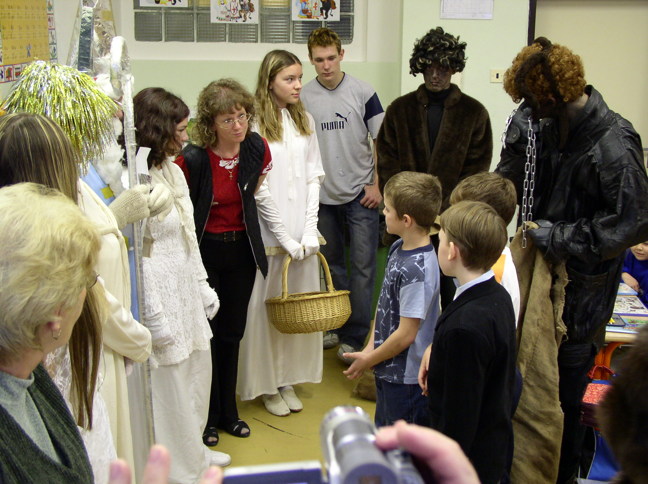

Žáci si přáli, aby Mikuláš navštívil i 2. třídy

2. POLOLETÍ:
- Srdíčkový den2; charitativní akce na podporu nákupu vybavení dětského oddělení nemocnice.
- Akce Klokánek – sběr domácího vybavení pro domov opuštěných dětí.
- Adopce na dálku – podpora studia 9leté Sauy Basikirwi z Ugandy od května 2006.
- Den Země v hostivařském lesoparku.
- Branný den ve sportovním areálu školy.
- Vystoupení prestižní skupiny FABER – Jak se žilo v antice
- Slavnostní oběd a rozloučení s žáky 9. ročníku

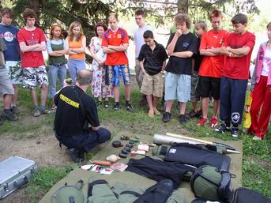

Pyrotechnici Policie ČR na branném dnu

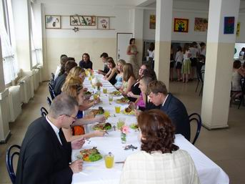

Slavnostní oběd s žáky 9. tříd

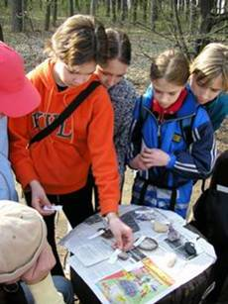

Den Země v Hostivaři

1.8. ÚDAJE O INSPEKČNÍ ČINNOSTI
Ve sledovaném období roku 2005/2006 ČŠI školu nenavštívila.

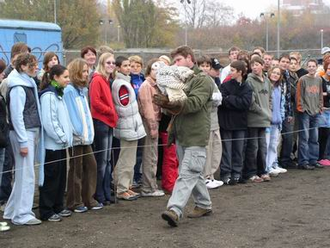

Žáky školy právě navštívila sova sněžná

1.9. ZÁKLADNÍ ÚDAJE O HOSPODAŘENÍ ŠKOLY
(údaje za kalendářní rok 2005)

1.9.1 Vyúčtování a komentář k hospodaření
Škola vede agendu hospodaření jejímiž výstupy jsou čtvrtletní a celoroční finanční vyúčtování hospodaření – viz tabulky Vyúčtování hospodaření 2005, a tabulka za období leden-červen 2006.
viz část 6) Přílohy str. 41

1.9.2 Informace o výsledcích kontrol
V období od 1.7. 2005 do 30.6. 2006 proběhly ve škole tyto kontroly:

1) Veřejnosprávní finanční kontrola
- Kontrolu provedl: orgán OŠK, úřadu m.č.Praha 10
- Termín kontroly: zahájení 6.9. 2005, ukončení 22.9. 2005
- Předmět kontroly: následná veřejnosprávní finanční kontrola za období 1.pololetí 2005
- Výsledek kontroly: Byly nalezeny dvě účetní závady formálního charakteru. Závady byly odstraněny. Ostatní zjištění bez závad.
( Podrobněji viz protokol č. 18 o kontrole ze dne 22.9.2006 v ředitelně školy. )

2) Veřejnosprávní finanční kontrola
- Kontrolu provedl: orgán Odboru ekonomického, úřadu m.č.Praha 10
- Termín kontroly: zahájení 20.10. 2005, ukončení 7.11. 2005
- Předmět kontroly: kontrola veřejné finanční podpory poskytnuté z rozpočtu ÚMČ Praha 10
- Výsledek kontroly: Bez závad
( Podrobněji viz protokol č. 19 o kontrole ze dne 7.11. 2005 v ředitelně školy. )

3) Hygienická kontrola v prostorách budoucího školního klubu
- Kontrolu provedl: Hygienická stanice Hl. města Prahy, oddělení hygieny dětí a dorostu, Praha 9
- Termín kontroly: 8.12. 2005
- Předmět kontroly: kontrola na základě žádosti o zařazení ŠK do rejstříku škol
- Výsledek kontroly: bez závad
( Podrobněji viz protokol o kontrole č. 20 ze dne 8.12. 2005 v ředitelně školy. )

4) Hygienická kontrola na umělém nekrytém koupališti
- Kontrolu provedl: Zdravotní ústav Praha 10
- Termín kontroly: 11.5. 2006
- Předmět kontroly: kontrola kvality bazénové vody
- Výsledek kontroly: vyhovuje
( Podrobněji viz protokol o kontrole č. 21 ze dne 11.5. 2006 v ředitelně školy. )

5) Hygienická kontrola na umělém nekrytém koupališti
- Kontrolu provedl: Zdravotní ústav Praha 10
- Termín kontroly: 19.6. 2006
- Předmět kontroly: kontrola kvality bazénové vody
- Výsledek kontroly: vyhovuje mimo vzorku 2457 - zákal
( Podrobněji viz protokol o kontrole č. 22 ze dne 19.6. 2006 v ředitelně školy. )

2) DALŠÍ ÚDAJE O ŠKOLE

2.1.ŠKOLSKÁ RADA

Zahájila svou činnost k 31.10. 2005. Radu tvoří šest členů v paritním zastoupení školy, rodičů a zřizovatele.

RNDr. Renáta Krejčí | předseda, škola
PhDr. Jiří Brůžek | člen rady, škola
od 21.6. Mgr. Monika Schifflerová | člen rady, škola
PhDr. Andrea Křížková | člen rady, MČ Praha 10
Ing. Jan Malypetr | člen rady, MČ Praha 10
paní Alena Holubová | místopředseda, rodiče
pan Milan Šíla | člen rady, rodiče

1.10.2 činnost školské rady
Schůzky rady proběhly ve dnech 17.11. 2005, 15.3. 2006 a 28.6. 2006.
- Byly schváleny tyto dokumenty školské rady a školy: jednací řád ŠR, rozpočet školy na rok 2006
- Byla projednána: výroční zpráva školy za rok 2005/2006, způsob a realizace kontroly kvality stravy ve školní jídelně
- Členům školské rady byly podány informace týkající se: koncepce a tvorby školního vzdělávacího plánu (opakovaně), dne otevřených dveří, koncepce a další výstavby školního areálu, provozu školního bazénu a běžné technicko organizační záležitosti o chodu a koncepčních záležitostech školy.
- Dokumentace je přístupná na webových stránkách školy – sekce: školská rada.

2.2. ŽÁKOVSKÉ SOUTĚŽE

2.2.1.Vědomostní soutěže
název | úroveň | třída | Počet žáků | Nejlepší umístění
Hlídka mladých zdravotníků | Praha | 5.roč. | 7 | 2.místo
Hlídka mladých zdravotníků | Praha | 6.-8.roč. | 6 | 3.místo
Matematická olympiáda | škola | 5.roč. | 56
Matematická olympiáda | Praha 10 | 5.B | 3 | 5.místo
Matematická olympiáda | škola | 6.-9.roč. | 126
Matematická olympiáda | Praha 10 | 6.roč.  7.roč.  8.roč.  9.roč. | 4  2  3  2 | 1.místo  1.místo  9.místo  5.místo
Pythagoriáda | škola | 6.-7.roč. | 45
Pythagoriáda | Praha 10 | 6.roč.  7.roč. | 7  4 | 1.místo  účast
Olympiáda v ČJ | škola | 8.roč.  9.roč. | 20  21
Olympiáda v ČJ | Praha 10 | 9.roč. | 1 | 20.místo
Dějepisná olympiáda | škola | 8. roč. a 9.roč. | 23
Dějepisná olympiáda | Praha 10 | 9. roč. | 2 | 27.místo
Chemická soutěž | MSŠCH Křemencova 12 | 9. roč. | 3 | 3. místo
Soutěž v AJ | škola | 8. roč.  9. roč. | 16  22
Soutěž v AJ | Praha 10 | 8. roč.  9. roč. | 1  1 | 1. místo  1. místo
Biologická olympiáda | škola | 8.-9. roč.  6.-7. roč. | 30  32
Biologická olympiáda | Praha 10 | 8.-9. roč.  6.-7. roč. | 2  3 | 7. místo  2. místo
Biologická olympiáda | Praha | 6.-7. roč. | 1 | 11. místo
Voda známá i neznámá- VEOLIA | Praha | 7. roč. | 25 | 1. místo

Celkové umístění školy vědomostních soutěží 2005-06 v Praze 10:
1. MÍSTO

2.2.2. Sportovní soutěže
název | úroveň | třída | Počet žáků | Nejlepší umístění
McDonald’s Cup-minifotbal | Praha 10 | 4.-5. roč. | 12 | účast
Dopr.soutěž mladých cyklistů | Praha 10 | 5.roč.,7. a 8.roč. | 4+4 | 2. místo-5. roč.  3. místo- 7.-8. roč.
florbal | Praha | 4.-5.roč. | 14 | 4.místo
Pražské sdružení SPV | Praha 10 | 4.-5.roč. | 10 | 1.místo
Soutěže organizované Domem UM + AŠSK-plavání | Praha 10 | 6.-9.roč. hoši  6.-9.roč. dívky | 6  6 | 2. místo  1. a 3.místo
Soutěže organizované Domem UM + AŠSK-plavání | Praha | 6.-9.roč. dívky | 6 | 4. místo
Soutěže organizované Domem UM + AŠSK-stolní tenis | Praha 10 | 6.-9.roč. hoši  6.-9.roč. dívky | 4  3 | 2. místo  2. místo
Soutěže organizované Domem UM + AŠSK-vybíjená | Praha 10 | 6.roč. dívky  6. roč. hoši  7.roč. dívky  7.roč. chlapci  8.roč. dívky | 12  12  11  11  10 | 1.místo  3. místo  1. a 2. místo  1. a 2. místo  1.místo
Soutěže organizované Domem UM + AŠSK-přehazovaná | Praha 10 | 7.roč. dívky | 8 | 1. místo + postup
Soutěže organizované Domem UM + AŠSK-volejbal | Praha 10 | 8.-9.roč. hoši  6.-9.roč. dívky | 7  7 | 1.místo + postup  účast
Expedice KARAKORAM | Praha- lanové centrum | 7.-9. roč. hoši+dívky | 11 | účast
Soutěže organizované Domem UM + AŠSK- kopaná | Praha 10 | 6.roč. hoši  7. roč. hoši  8. roč. hoši | 8  7  8 | 1.místo  účast  1.místo
Soutěže organizované Domem UM + AŠSK- malá kopaná | Praha 10 | 8. roč. hoši | 8 | 1.místo
Všem obvodním kolům předcházela školní kola.
Probíhaly ročníkové turnaje ve vybíjené, kopané, stolním tenisu.

Celkové umístění školy sportovních soutěží 2005-06 v Praze 10:
6. MÍSTO

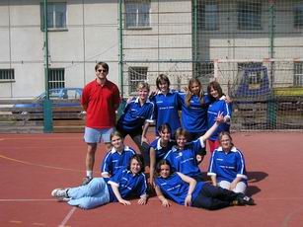

Družstvo volejbalistek školy
a úžasný pan učitel Vojtěch Sýkora

2.2.3. Umělecké soutěže
název | úroveň | třída | Počet žáků | Nejlepší umístění
Pražské poetické setkání | Praha 10 | 1.stupeň | 7 | 2.místo  2x čestné uznání
Pražské poetické setkání | Praha 10 | 2.stupeň | 1 | 1.místo
Pražské poetické setkání | Praha | 1. a 2.stupeň | 1 | čestné uznání
VV- Zima, pohádka a knižní ilustrace ve výt. uměmí | Praha 10 | 1.stupeň + ŠD | 40 žáků | 2. a 3. místo
VV-„Co se mi líbí v Praze“ | Praha | 1.C | 6 | účast
Soutěž Pražský hrad | Praha | 6.-9.roč. | 64 | účast
Všem obvodním kolům předcházela školní kola.

2.3. ŠKOLNÍ BAZÉN A SPORTOVNÍ AREÁL

Letošní otevírání bazénu proběhlo skromněji než v jiných letech. Příčinou bylo nepříznivé počasí, které na přelomu měsíců dubna a května trvalo. Nicméně v květnu i v červnu byl bazén intenzivně využíván: v době výuky žáky školy, odpoledne a o víkendech veřejnostÍ a v neposlední řadě i zaměstnanci školy, kteří mají dle ustanovení kolektivní smlouvy do bazénu vstup volný.
Spolupráci se školou ukončuje z důvodů ukončení činnosti firmy pan Svatopluk Amort, dlouhodobý poskytovatel bazénových služeb. Děkujeme mu za dlouhé roky péče o technické zázemí bazénu. Škola již zahájila jednání s novou firmou „Bazény-Hammer“. V plánu je provedení technického auditu strojového zázemí bazénu, které je v současné době již zastaralé. Je velká vůle školy pokračovat v provozování bazénu i v následujících letech.
Ještě intenzivněji než fenoménem bazénu vstoupila v roce 2006 škola do povědomí veřejnosti otvíráním lezecké stěny. Za přítomnosti představitelů městské části, starosty Richtera a primátora MHMP Béma se tak stalo dne 31.5. 2006. Lezecká stěna je od tohoto dne v pravidelném provozu pro veřejnost. Vyzkoušet si ji mohli o branném dnu 23.6. i všichni žáci 1. stupně školy (viz foto str. 27). Před zahájením školního roku proběhne trojstranná schůzka (škola-zřizovatel-horolezci) o koncepci služeb stěny vůči základním školám.
Street areál již několik let úspěšně žije a stal se pevnou součástí při pořádání špičkových skateboardových a inline akcí evropské úrovně (viz foto str. 27).
ŠKOLA SE JIŽ STALA SPOJOVACÍM ČLÁNKEM PRO VOLNOČASOVÉ AKTIVITY MINIMÁLNĚ V RÁMCI REGIONU.

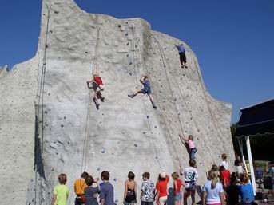
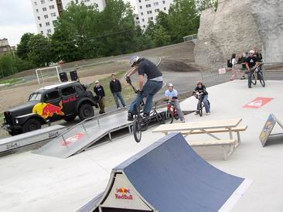

2.4 VÝCHOVNÉ PORADENSTVÍ – PROFESIONÁLNÍ ORIENTACE

2.5.1 Přehled činností výchovného poradce k volbě povolání ve šk. roce 2005/2006
Funkci výchovného poradce k volbě povolání vykonává Mgr. Jaroslava Turková.

Informační a poradenská činnost pro žáky a rodiče
- Zajišťování a zapůjčování informačních brožur o gymnáziích, SOŠ a SOU,
Atlasů školství, přehledy škol a studijních oborů
- Nástěnka s pravidelnou aktualizací nabídky středních škol, přehled důležitých kontaktů, odkazy na zajímavé webové stránky, přehledy akcí – přehlídky a veletrhy vzdělávání (Schola nova), přehledy dnů otevřených dveří na všech SŠ a SOU v Praze
- Poradenská činnost v průběhu přijímacího řízení a následně i pro žáky, kteří neuspěli v 1. kole přijímacího řízení
Administrativní činnost související s přihláškami ke studiu
- K formuláři přihlášky na SŠ obdrželi všichni žáci instrukce k vyplnění a vzor vyplněné přihlášky ke studiu
- Kontrola správnosti vyplnění přihlášek
- Evidence škol na které se žáci hlásí
- Průvodní dopisy se seznamy žáků na všechny SŠ doplněné v letošním roce o „Výstupní hodnocení žáka“
- Odpovědnost za správné a včasné odeslání všech přihlášek vč. obálek a adres
- Zpracování a vyhodnocení výsledků přijímacího řízení
Další akce pro žáky
- PPP organizuje každoročně pro žáky 8. ročníku testy profesionální orientace, my působíme jako kordinátor
- Do učiva RV i OV se zařazují pravidelně témata volby povolání a profesionální orientace
- Pravidelně spolupracujeme se zástupcem ředitele SPŠ sdělovací techniky v Panské ul., který k nám chodí 1x ročně na besedu s žáky 9. ročníku
- Účast výchovné poradkyně na dalších akcích:
- Návštěva dnů otevřených dveří na SŠ v průběhu ledna a února 2006
- PPP v Praze 10 organizovala v tomto šk. roce pro VP prezentační semináře na 4 SOŠ v Praze 10 (SOŠ Weilova, SPŠ Na Třebešíně, SPŠ V Üžlabině, SPŠ Jesenická), které vedly k podrobnému seznámení s jednotlivými školami.
Zpracovala: Jaroslava.Turková, výchovná poradkyně

2.5.2 Zpráva výchovného poradce- poruchy učení a chování
Funkci výchovného poradce na ZŠ Gutova vykonává PaedDr. Marie Zajdlová.

Činnost výchovného poradce se řídí plánem výchovného poradce doplněného o řešení situací vzniklých v průběhu školního roku.
Ve školním roce 2005-06 je na naší škole vedeno v péči poradenských zařízení celkem 89 žáků (na I.stupni 41 a na II. stupni 48 žáků).
Při škole pracuje školní psycholog – PhDr. Božena Kuklová. Dochází 1x za 14 dní do školy. Podává pedagogům informace o žácích vyšetřených v poradně, konzultuje s třídními učiteli o žácích doporučených na vyšetření a poskytuje odborné informace pro práci s třídním kolektivem.
Pro žáky vyšetřené v pedagogicko psychologické poradně poskytuje škola pomoc v oblasti nápravy specifických poruch učení a pozornosti. Pedagogickou terapii vede Mgr. Klára Kratinová, speciální pedagožka a pracovnice pedagogicko-psychologické poradny.
V květnu 2006 provedla školní psycholožka společně se speciální pedagožkou depistáž v 1. třídách. Vytipovaly žáky, kterým bude třeba věnovat zvýšenou péči v dalších letech a s nimiž bude třeba pracovat i v poradenském zařízení.
Páce školní psycholožky i speciální pedagožky je pro učitele velice přínosná a konzultací s odbornými pracovnicemi využívají.
Podle individuálních studijních plánů pracuje na škole 6 žáků (na I.stupni 3 a na II.stupni také 3 žáci).
Třídní učitelé se úspěšně snažili podchytit žáky s poruchami chování a hned v začátcích kázeňské problémy řešit. Za účasti výchovné poradkyně bylo vyvoláno několik jednání a výchovných komisí se zákonnými zástupci žáků. Na některých jednání byli přítomni i pracovnice oddělení sociálně právní ochrany dětí. Díky tomuto postupu jsme nezaznamenali ve školním roce žádné projevy šikany a hrubého násilí.
Pro žáky byly organizovány zajímavé besedy s odborníky v oblasti zdravotnictví, policie, požární ochrany, protidrogové prevence, letištní dopravy atd. Žáci některých tříd navštívili specializovaná pracoviště jako např. hasičskou zbrojnici, vojenské letiště atd.

Výchovná poradkyně na škole se dále zaměřila na následující činnosti:
Poradenské činnosti:
- Pomoc při vyhledávání a orientačním šetření žáků, jejichž vývoj a vzdělávání vyžadují zvláštní pozornost
- Příprava návrhů na další péči o tyto žáky
- Pomoc při zajišťování kompenzačních pomůcek, odborné literatury a alternativních učebnic pro tyto žáky
Metodické a informační činnosti
- Soustavná spolupráce s ředitelem školy a s pedagogy
- Sledování nových trendů v oblasti pedagogické diagnostiky a intervence, zajištění odborné literatury pro pedagogy školy a předávání odborných informací z oblasti péče o žáky s SPU pedagogickým pracovníkům školy
- Metodická pomoc třídním učitelům s tvorbou individuálních vzdělávacích plánů a kontrola jejich plnění
- Sledování kolektivu třídy s kázeňskými problémy – 5.B a vztahů mezi žáky v nově vzniklých kolektivech – 1.roč., 4. a 5. ročníky
- Opakované konzultace se žákem 5. ročníku
- Poskytování informací o činnosti specializovaných pracovišť v regionu Prahy, o jejich zaměření a možnostech využívání jejich služeb
- Evidence odborných zpráv a informací o žácích v poradenské péči
Vypracovala: Marie Zajdlová, výchovná poradkyně

2.5. PREVENCE SOCIÁLNĚ PATOLOGICKÝCH JEVŮ
Funkci výchovného poradce na ZŠ Gutova vykonává Iva Kuchařová.

V prevenci soc.pat. jevů se vycházelo z minimálního preventivního programu školy.V letošním roce jsme nebyli nuceni řešit žádné závažné problémy.
ŽÁCI I. STUPNĚ ABSOLVOVALI TYTO PREVENTIVNÍ AKCE:
Protidrogový program - 2.roč.
Pyrotechnika a bezpečnost – 4. a 5. roč.
Důsledky nepřiměřené jízdy - 5.roč.
Projekt Jeden svět – 5.roč.
ŽÁCI II.STUPNĚ ABSOLVOVALI TYTO PREVENTIVNÍ AKCE:
Bezpečné chování a trestní odpovědnost – 6. a 8. roč.
Den Zdraví – 8.roč.
Preventivní besedy v KDB:s J.Klímou–6.roč., s R.Uzlem–8.roč., s J. Kroupou – 9.roč.,
s R. Johnem – 7.roč.,
Kriminalita mládeže – 9. roč.
Do všech tříd I.i II. stupně a všem pedagogům byly rozdány publikace VZP ČR.

V preventivní besední činnosti bych chtěla vyzvednout perfektní spolupráci s oddělením prevence kriminality Policie ČR – Správy hl. města Prahy, zejména poručíkem Janem Holubem a podporučíkem Martinem Michalem.
Metodik prevence absolvoval prezentaci videoprojekce Policie ČR – „Nechte mě bejt“ a „Zpackané životy“. A prezentaci programů prevence pro děti a mládež CEVAP. Další semináře byly buď v den nabídky plné nebo se opakovaly z minulých let.
V letošním školním roce jsme chtěli uskutečnit výjezdní víkend pro žáky 6.- 8. tříd s tematikou prevence soc.pat. jevů. Na konci uplynulého školního roku jsme žádali o grant MŠMT ČR na primární prevenci. Grant byl schválen, ale potřebná částka byla poskytnuta pouze částečně. Byli jsme nuceni požádat o spoluúčast rodičů ( 550,- Kč na víkend a žáka). Zájem ze strany žáků a rodičů byl minimální, proto se akce nemohla konat. I když jsme nemohli tuto akci uskutečnit, její příprava byla dost náročná.
Po dohodě s vedením školy bude tato funkce v příštím školním roce rozdělena mezi dva preventisty – pro I. a II. stupeň.
zpracovala: Iva Kuchařová, preventista školy

2.6 SPOLUPRÁCE SE ZOO PRAHA

Funkci koordinátora spolupráce se ZOO Praha vykonává Mgr. Veronika Sauerová
Naše základní škola se již několik let podílí na sponzorství vybraného zvířete.V předešlých letech to byla dokonce zvířata dvě a to jaguár a klokan. Poslední dva roky je to levhart mandžuský, který je nejen velmi vzácným a ohroženým zvířetem na naší planetě (ve volné přírodě jich žije jen několik kusů, v zoologických zahradách jich zaznamenali kolem 15 kusů), ale je to především velmi zajímavá kočkovitá šelma.
Žáci naší školy mají pěkný vztah k přírodě. Výuka přírodopisu je doplňována navštěvováním ekologických center Tereza, Toulcův dvůr, Ekocentrum Podhoubí a dalších.
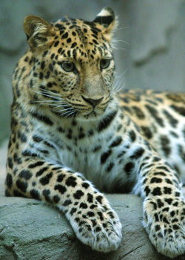
O tom, že dětem nejsou osudy zvířátek lhostejné, svědčí další čin hodný pochvaly. Naše základní škola se již několik let podílí na sponzorství levharta mandžuského.
Levhart Mandžuský je největším poddruhem levharta a k jeho typickým znakům patří dlouhý huňatý ocas, světlý podklad srsti a šedé oči. V přírodě žije jen asi 40 jedinců, je zařazen na listině ohrožených a vymírajících druhů zvířat IUCN. V zoologických zahradách existuje jen 17 čistokrevných levhartů mandžuských, z toho 5 v pražské zoo.
Příspěvek za tento školní rok činí prozatím 4290,- Kč. Získané sponzorské příspěvky pomáhají při zlepšování podmínek chovu zvířat, při získávání nových zvířat a také při výstavbě nových expozic. I díky „sponzorské přízni“ je pražská zoologická zahrada rok od roku krásnější.
Věřím, že zoologická zahrada není jen cílem výletů, ale může být obrovským studijním materiálem, pozorovací základnou, místem odpočinku a příjemně stráveného času.
Zpracovala: Veronika Sauerová

2.8 ŠKOLNÍ DRUŽINA
Rozbor práce ve školním roce 2005/2006

1. Školní družina má v letošním škol.roce 2005/2006 otevřeno 6 oddělení, na každé oddělení bylo zapsáno cca 27 až 30 dětí, celkem 172 dětí. Ve druhém pololetí se počet přijatých dětí nezměnil.
Práce ŠD se stále řídí celoročním plánem, každá vychovatelka si vypracovává na jeho základě měsíční plán, ve kterém je zahrnutý i plán týdenní. Od září intenzivně pracujeme na ŠVP.
2.Povinná dokumentace zůstala nezměněna. V letošním šk. roce ŠD splnila cíle výchovné práce a hlavní úkoly navržené v celoročním plánu doplnila o řadu akcí navíc, např.: návštěva Národního Muzea, DDM, Domů UM, Strašnického divadla, Magické jeskyně na Petřinách a mnoho dalších akcí mimo školu.
3. Školní družina stále zůstává důležitým zařízením pro výchovu dětí mimo vyučování. Našim úkolem není jen zajišťovat péčí o děti v době, kdy se jim nemohou věnovat rodiče. Plníme však i vzdělávací cíle a rozvíjíme specifická nadání dětí a pomáháme překonávat i handicapy žáků. Proto jsme mj. uspořádali i karneval, módní přehlídku, přehlídku účesů, přehlídku masopustních škrabošek, velkou akademii a jiné akce, kde se děti mohly seberealizovat (viz foto na str. 31).
4. Vychovatelek ŠD nejprve hodnotíme jejich vztah k dětem, ochotu jim naslouchat a empatii. Dále je nutné ocenit využívání příležitostí k individuální práci s nimi, schopnost motivace a usměrňování spontánních aktivit, tvořivost, přístup k obtížně vychovatelným dětem a stupeň obtížnosti práce s nimi. Tento úkol vychovatelek byl zvládnut bez obtíží.
5. V tomto školním roce jsme pro ŠD nakoupili stavebnice, herní jídelní servis, kočárky s miminkem, fotbal stolní, prodejní krámek se zbožím, divadélko na maňásky a mnoho jiných her a hraček. Rekonstrukcí prošly i stávající videotelefony ve všech hernách i třídách ŠD. Největším přínosem v letošním roce byla pro nás další herna, která je pro děti neodmyslitelná součást rozvoje osobnosti dítěte.
6. Komunikace s rodiči je stále stejná a perfektně vyzkoušená už více let, to znamená okamžitá při problémech i pochvalách.
7. Rizikům úrazu předcházíme neustálým vysvětlováním dětem o jejich možnostech při všech činnostech, hrách i akcích mino školu.Vychovatelky jsou trvale přítomné u dětí /bez přestávky/. Poučení o bezpečnosti provádíme na začátku školního roku a během každého měsíce poučení dětem připomínáme a zapisujeme do pedagogické dokumentace.
8. Vzniklé problémy řešíme společně, podle závažnosti přestupku.
9. Cílené pohovory s vychovatelkami provádíme při vypracovávání plánu, navrhování projektu, při rozpisu suplování, či výměně pracovní doby, po pedagog.radě, před významnou událostí /DOD, výzdoba, zápis, svátky…/, při neočekávaném problému, před prázdninami, při vypracovávání ŠVP. Každý den před pracovní dobou, při rozdělování služeb za nepřítomnou vychovatelku, při změně rozvrhu hodin, při zkráceném vyučování, před kontrolou TK, při rozboru práce a zadaných úkolů, při řešení kázeňského přestupku, při pochvalách a odměnách, před odevzdáváním písemností rodičům. Všechna řešení, návrhy a mnoho další práce provádíme společně a společně vše konzultujeme.
vypracovala: Alica Jandová, vedoucí vychovatelka

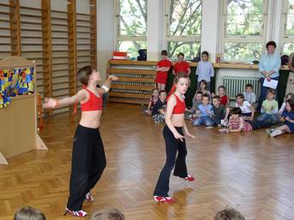
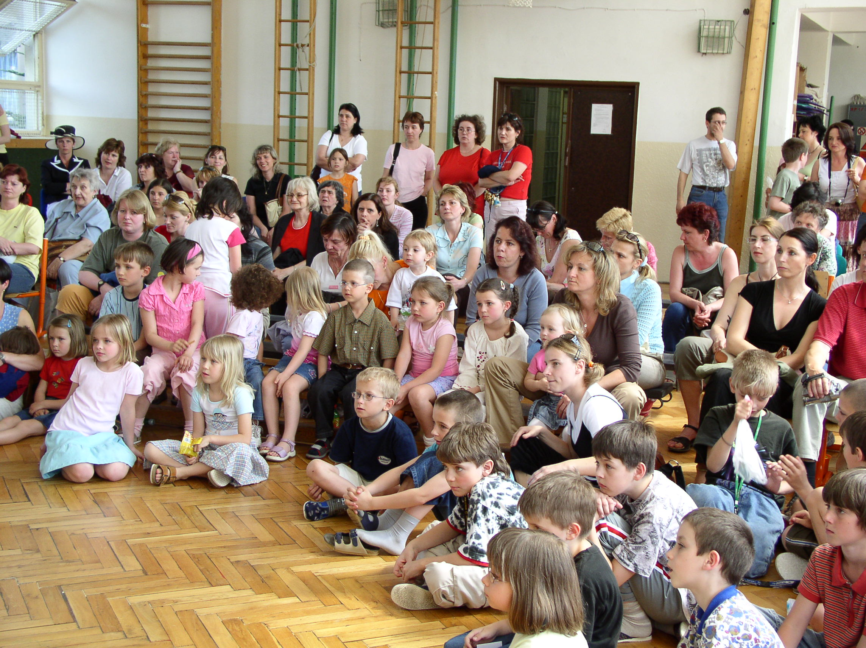

Vystoupení žáků ze školní družiny pro rodiče

2.8 VYHODNOCENÍ SBĚROVÉ SOUTĚŽE 2005- 2006

Sběr se konal pětkrát - v září, prosinci, lednu, březnu a květnu. Celkem se nasbíralo téměř 40 000 kg / poslední výsledek ještě nevíme/ a získali jsme zatím 3O 578 Kč, výtěžek za poslední sběr může být okolo 7000 Kč.Za získané peníze byly dány odměny třídám, které se umístily ve sběru na prvních třech místech, u posledního byly vyhodnoceny ještě další 4 třídy z 1.stupně, které přinesly více než 400 kg. Dále se kupovaly ceny za soutěže a reprezentaci školy, na 1. st. sladkosti k Mikuláši , pomůcky na ping-pong a pod.
Umístění v soutěži škol ze středních Čech se rovněž teprve dozvíme.

Výsledky sběrové soutěže
Třída stav- červen celkově 2005/06
1.a 1 628,5 1. 5 127
1.b 37 13. 491,5
1.c 117 11. 339,5
2.a 157, 25 10. 744,25
2.b 496 6. 1 502,5
2.c 236,5 9. 1 318,5
3.a 652,5 5. 4 263,5
3.b 847,5 3. 2 840
3.c 258,5 8. 1 198,20
4.a 1 051,25 2. 3 940,25
4.b 713 4. 3 750
5.a 424,5 7. 1 417
5.b 89 12. 653
6.a 289,5 4. 731
6.b 647,5 1. 2 587,5
6.c 291 3. 2 668
7.a 13. 12. 413
7.b 36. 11. 57
7.c 62 9. 324
8.a 109 7. – 8. 807,5
8.b 41 10. 365
8.c 215,5 5. 929
9.a 156 6. 444,5
9.b 572,5 2. 3 240,9
9.c 109 7.- 8. 508,5
---------------------
cca 40 661,10 kg

ÚSPĚCH ŠKOLY:
20. června 2006 byla skupina zástupců z naší školy vyhodnocena v soutěži škol na Nové radnici v Praze 1.
- Získali jsme 2. místo ze škol, které přinesly nad 30 000 kilogramů.
- Celkově jsme byli pátí ze 122 škol a přinesli jsme 39 780 kilogramů.
- V průměru na žáka (67,42 kg) jsme získali 17. místo.
Připomínáme, že po celý rok probíhalo i pravidelné organizování týdenního sběru petláhví. Dá se konstatovat, že povědomí žáků školy o separovaném sběru surovin se výrazně zkvalitnilo. Škola bude v těchto výchovných aktivitách pokračovat.
zpracovala: Marie Zíková, koordinátorka sběrové soutěže

2.9 VYDÁVÁNÍ ŠKOLNÍHO ČASOPISU TORNÁDO

Časopis vycházel každý měsíc. Redakční radu pod vedení paní učitelky Marie Zíkové tvořili 3 dívky z 9.B, 5 žáků z 8.A, 1 žák z 5. třídy.
Články a příspěvky zahrnovaly velmi pestrou škálu zájmu žáků školy. Týkaly aktuálních témat ze života školy a zájmových okruhů žáků (hudba, film, sport, soutěže a ankety... Žáky nebyla vynechána ani názorová tribuna na politický život v zemi). Pravidelně byly publikovány rozhovory se zaměstnanci a žáky školy. Vzhled časopisu oživovaly fotografie i obrázky žáků mezi nimiž jednoznačně vynikal komixový seriál o Jesse Jamesovi od Markéty Cenkerové z 8. ročníku..
V příštím roce rozšíříme radu o mladší žáky.
zpracovala: Marie Zíková

2.10 VOLNOČASOVÉ AKTIVITY

Patří již k tradici školy nabízet co nejpestřejší nabídku zájmových činností pro žáky a další děti z regionu Prahy 10 Strašnic. Využíváme vesměs služeb specializovaných agentur, kterým za výhodných podmínek podnajímáme školní prostory. Za toto požadujeme vysokou kvalitu lektorské činnosti a přiměřenou výši cen pro rodiče žáků.
Ve školním roce byly na škole nabízeny tyto kroužky:
sportovní (cvičení dětí předškolního věku, cvičení - žáci, aerobik, tanec, florbal), hudební (hra na hudební nástroje: kytara,flétna, klavír), výtvarný atelier (včetně keramické dílny), jazykový (3 subjekty – anglický jazyk) a dramatický.
K nejkvalitnějším poskytovatelům zájmových činností náleží Studio Jidáš (převážně sportovní činnosti - pan ing. Jiří Jachek), výtvarný ateliér Aťas (paní Eva Znamenáčková) a nově i agentura Dětské Kroužky s.r.o. (převážně zájmové vzdělávací činnosti, Marie Růžičková – ředitelka agentury)

V rámci dalšího zkvalitňování této koncepce bude program volnočasových aktivit i součástí ŠKOLNÍHO VZDĚLÁVACÍHO PROGRAMU. Od září 2006 plánujeme další rozšíření (např. nové sportovní činnosti a počítačové kroužky). Oslovili jsme cíleně všechny výše uvedené subjekty jako garanty vysoké kvality poskytovaných služeb. Pozitivní reakce rodičů na tento trend je zřejmá již nyní.

2.11 PŘEHLED INVESTICE DO ROZVOJE MATERIÁLNÍHO VYBAVENÍ ŠKOLY

2.13.1 Akce a finanční náklady
září – prosinec r. 2005
- videosystém do ŠD 59.887,-
- revize hasicích přístrojů 11.742,-
- opravy – odpady, umyvadla 4.581,-
- klempířské práce na střeše 82.910,-
- nákup počítačů 6 ks 73.101,-
- projekční plátno 8.782,-
- nový rudl 5.509,-
- výměna a oprava zářivek 89.770,-
- nátěr školních tabulí 36.532,-
- revize plynu 33.584,-
- školní nábytek 148.390,-
- dataprojektor 25.362,-
- monitor 6.964,-
- parková úprava 44.625,-

leden – červen r. 2006
- servis kopírky 5.732,-
- truhlářské práce 4.259,-
- stavební práce zást. II 16.827,-
- výměna svítidel 8.127,-
- nákup počítače 2 ks 19.608,-
- mytí oken 54.562,-
- kalové čerpadlo 7.776,-
- keramická tabule 26.995,-
- nový nábytek 51.124,-
- rolety – oprava 8.580,-
- rozbočovač, kabely 7.543,-
- oprava – sprchy u bazénu 30.295,-
- pročištění stoupačky 2.618,-
- PC – switch 4.196,-
- lavičky k bazénu 28.084,-
- šatní lavičky 10.259,-
- úprava vody – bazén 85.000,-
- PC paměti 11.000,-
- drobná údržba 11.000,-
plán: červenec-srpen 2006
- rekonstrukce sprch tělocvičen ve 3. patře
- dostavba vybavení druhé části školního klubu
- stěhování a nové vybavení kabinetu 1. stupně
- malování školy
- výměna oken ve velké tělocvičně za plastová, instalace ochranných sítí
- výměna nábytku v některých kancelářích a kabinetech školy

2.13.2 Seznam pořízených výukových programů
(z prostředků účelové dotace 2005)
název | výrobce | dotace | cena | cena po slevě | objednáno
MasterEye XL 5 | Cleverbee | ano | 7 592,20 | 7 592,20 | hotovo
Zoner Photo Studio 8 Prof | Zoner | ano | 5 990,00 | 5 391,00 | hotovo
Zoner Callisto 5 upgrade ze ZC 4 | Zoner | ano | 4 990,00 | 4 491,00 | hotovo
Fyzika zajímavě, kapaliny a plyny | Pachner | ano | 1 490,00 | 1 147,00 | hotovo
Rostliny kolem nás | Pachner | ano | 1 290,00 | 1 161,00 | hotovo
Encyklopedie přírody 2.0 - multi | Pachner | ano | 1 990,00 | 1 791,00 | hotovo
Jak se věci pohybují - multi | Pachner | ano | 1 990,00 | 1 791,00 | hotovo
Věda hrou - multi | Pachner | ano | 1 990,00 | 1 791,00 | hotovo
Visio 6 upgrade MasterEye XL 5 | Cleverbee | ano | 5 117,00 | 4 605,30 | hotovo
Křížem krážem staletími - multi | Pachner | ano | 1 990,00 | 1 990,00 | hotovo
Cena celkem: |  |  |  | 31 750,50
Finanční prostředky: |  |  |  | 27 412,00
Podíl školy: |  |  |  | 4 112,00
Celkem dotace + podíl školy: |  |  |  | 31 524,00
Zbývá: |  |  |  | -226,50

2.12TESTY KALIBRO

 |  | TESTY KALIBRO
 |  | Vyhodnocení za 9. ročníky |  |  |  |  |  | školní rok 2005/2006
 | celý 9. ročník | Hoši | Dívky | 9. A | Gymnázia | 9. B | 9. C | ZŠ velká města | celostátně všecky ZŠ | ZŠ i Gym. dohromady
český jazyk | 72,40% | 70,80% | 74,80% | 80,30% | 80,40% | 69,80% | 67,80% | 72,30% | 69,80% | 70,60%
matematika | 52,00% | 48,90% | 56,10% | 76,50% | 63,60% | 41,10% | 40,00% | 48,40% | 44,60% | 46,10%

 | TESTY KALIBRO
 | Vyhodnocení za 9. A
 |  | 9. A | ZŠ velká města | celostátně všecky ZŠ | ZŠ i Gym. dohromady | Gymnázia
český jazyk |  | 80,30% | 72,30% | 69,80% | 70,60% | 80,40%
matematika |  | 76,50% | 48,40% | 44,60% | 46,10% | 63,60%

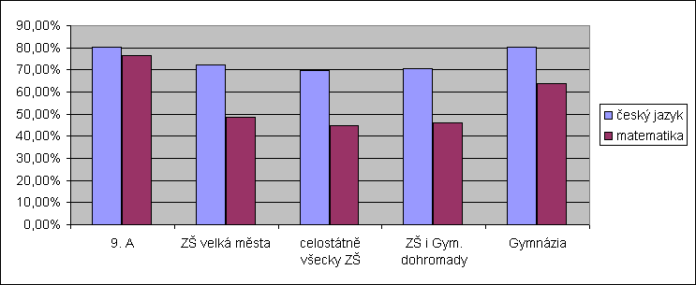

3) OSNOVA MHMP

Podklady pro výroční zprávu za školní rok 2005/06
Přehled pracovníků školy k 30.6.2006
Základní škola | Fyzické osoby |  |  | Přepočtení pracovníci
 | pedagog. | nepedag. | celkem | pedagog. | nepedag. | Celkem
 | 41 | 9 | 50 | 40,4 | 9,25 | 49,65
U nepedagogických zaměstnanců je vyšší údaj přepočtených prac. způsoben kumulací funkce vrátná+uklízečka u dvou osob.
Nezapočítány pracovnice na MD: 5 osob

Věková struktura pedagogických pracovníků k 30.6. 2006
věk | do 30 let  včetně | 31-40 let | 41-50 let | 51-60 let | nad 60 let | z toho důchodci
počet | 8 | 5 | 17 | 6 | 5 | 7
z toho žen | 6 | 5 | 15 | 5 | 5 | 7

Průměrný věk pedagogických pracovníků : 44,9

Kvalifikace pedagogických pracovníků (podle §7 a §8 zákona č. 563/2004 Sb.)
 | kvalifikovaní pracovníci | nekvalifikovaní pracovníci
I. stupeň | 13 | 1
II. stupeň | 19 | 2
vychovatelé | 4 | 2

Kvalifikovanost pedagogických pracovníků v % (podle zákona č. 563/2004 Sb., o pedagogických pracovnících): 87,8%

Odchody pedagogických pracovníků v daném školním roce (počet): 5

Počet zapsaných dětí pro školní rok 2006/2007 a počet odkladů školní docházky k 30.6.2006
počet zapsaných dětí celkem | Počet odkladů škol. docházky | Do 1.ročníku nastoupí | Předpokládaný počet 1. tříd
82 | 8 | 66 | 3

Další vzdělávání pedagogických pracovníků
Počet učitelů, kteří se zúčastnili: | jednotlivých akcí | akcí k ŠVP | dlouhodobých akcí (cyklů) | doplňují si vzdělání | ředitelé
xxxxxxxxxxxxx | 77 | 2 | 15 | 3 | 8 akcí

Počet dětí na učitele (musí se jednat o přepočtený počet učitelů)
I. stupeň | I. stupeň | II. stupeň | II. stupeň | průměr
běžné třídy | specializované třídy | běžné třídy | specializované třídy | za I. a II. st. běžných tříd
22,07 | xxx | 14,07 | xxx | 17,3

Zaměření tříd s rozšířenou výukou
předmět | M+Př | TV | jazyky | HV | VV | informatika | jiné předm.
počet tříd | 4 | xxx | xxx | xxx | xxx | xxx | xxx
počet žáků | 92 | xxx | xxx | xxx | xxx | xxx | xxx

Hodnocení činnosti školních družin a školních klubů
viz část 2.7 strana 30

Poradenské služby škol (výchovné poradenství, poradenství k volbě povolání, činnost speciálních pedagogů – jejich počet, spolupráce s PPP, SPC, Policií ČR, psychology, sociálními odbory, rodiči, případně dalšími subjekty)
viz část 2.4 a 2.5 strana 28 a 29

Spolupráce s rodiči a ostatními partnery včetně mezinárodní spolupráce, mimoškolní aktivity, účast v rozvojových programech
viz část 1.7 str. 15 a část 2.3. str. 27
o spolupráci s rodiči blíže též ve zprávách zástupkyň ředitele v části 1.5. od str. 7

Zkušenosti s péčí o nadané žáky
případy dle příslušného znění školského zákona na škole neregistrovány

Přípravné třídy, zkušenosti s integrací a dalším začleňováním dětí ze sociálně znevýhodněného prostředí do ZŠ
o integraci viz v části 2.2.5 na str. 28

Počet dětí cizinců ze států EU a ostatních států k 30.6.2006 (podle jednotlivých zemí, zkušenosti s integrací a dalším začleňováním dětí cizinců do prostředí ZŠ
Děti cizinců EU | Název státu  Slovenská republika-2 | Počet dětí  2
Děti cizinců ostatních států | Název státu  Ruská federace-4, Ukrajina-4, Vietnamská republika-1, Korejská republika-3, Makedonie-1, Srbsko a Černá Hora-1, | Počet dětí  14

Počet žáků s trvalým bydlištěm mimo území hl.m. Prahy (z kterých krajů dojíždějí)
kraj | obec | počet žáků
středočeský | viz tabulka | 9

třída | bydliště
1.A | 289 23 Milovice
1.A | 289 23 Milovice
1.B | 250 82 Horoušánky
3.A | 252 02 Jíloviště
4.C | (není v seznamu PSČ) Kersko (okr. Nymburk)
7.A | 250 82 Horoušánky
8.A | 251 01 Říčany u Prahy
8.C | 281 63 Kostelec n/Č/L
9.A | 251 01 Říčany u Prahy
celkem 9 žáků

Další údaje o ZŠ, které považujete za důležité
viz část 2) od str. 24

4) Vlastní hodnocení školy
podle §7, části třetí vyhlášky MŠMT č. 15/2005 Sb. kterým se stanoví náležitosti vlastního hodnocení školy

Dle znění odst. 1), § 9 provede škola vlastní hodnocení ve stanoveném termínu za období do dvou let od platnosti uvedené právní normy.
Dle odst. 2) projedná ředitel školy návrh struktury vlastního hodnocení s pedagogickou radou v září 2006.

5) VÝROČNÍ ZPRÁVA O ČINNOSTI ŠKOLY

v oblasti poskytování informací podle zákona č. 106/1999 sb. o svobodném přístupu k informacím ve znění pozdějších změn

za rok 2005
Dle znění § 18 výše uvedeného zákona uvádíme k 1.3. 2005:

- počet podaných žádostí o informace
Žádné písemné žádosti o podání informace. Žádná rozhodnutí o odmítnutí žádosti.

- počet podaných odvolání proti rozhodnutí
Žádná odvolání

- opis podstatných částí každého rozsudku soudu
Žádné rozsudky

- výsledky řízení o sankcích za nedodržování tohoto zákona
Žádná řízení o sankcích

Další informace vztahující se k uplatňování tohoto zákona
Škola obdržela během kalendářního roku řadu telefonických, elektronických a ústních dotazů týkající se předmětu její činnosti. Dotazy byly vyřizovány ve smyslu znění § 4, §13 a § 14 zákona ihned formou podání ústní, popř. písemné informace. Písemná dokumentace je vedena ve spisové agendě školy.

V Praze 1.3. 2006

Mgr.Bc. Jiří Voneš
ředitel školy

6) Přílohy

Příloha 1 – Tabulka vyúčtování hospodaření v roce 2005

Příloha 2 – Tabulka vyúčtování hospodaření v roce 2006 (I-VI)

Příloha 3 – Komentář k hospodaření za 1. pololetí 2006

Příloha 4 – Tabulka-přehled přírůstků a úbytků majetku za období od 1.1. 2006 do 30.6. 2006

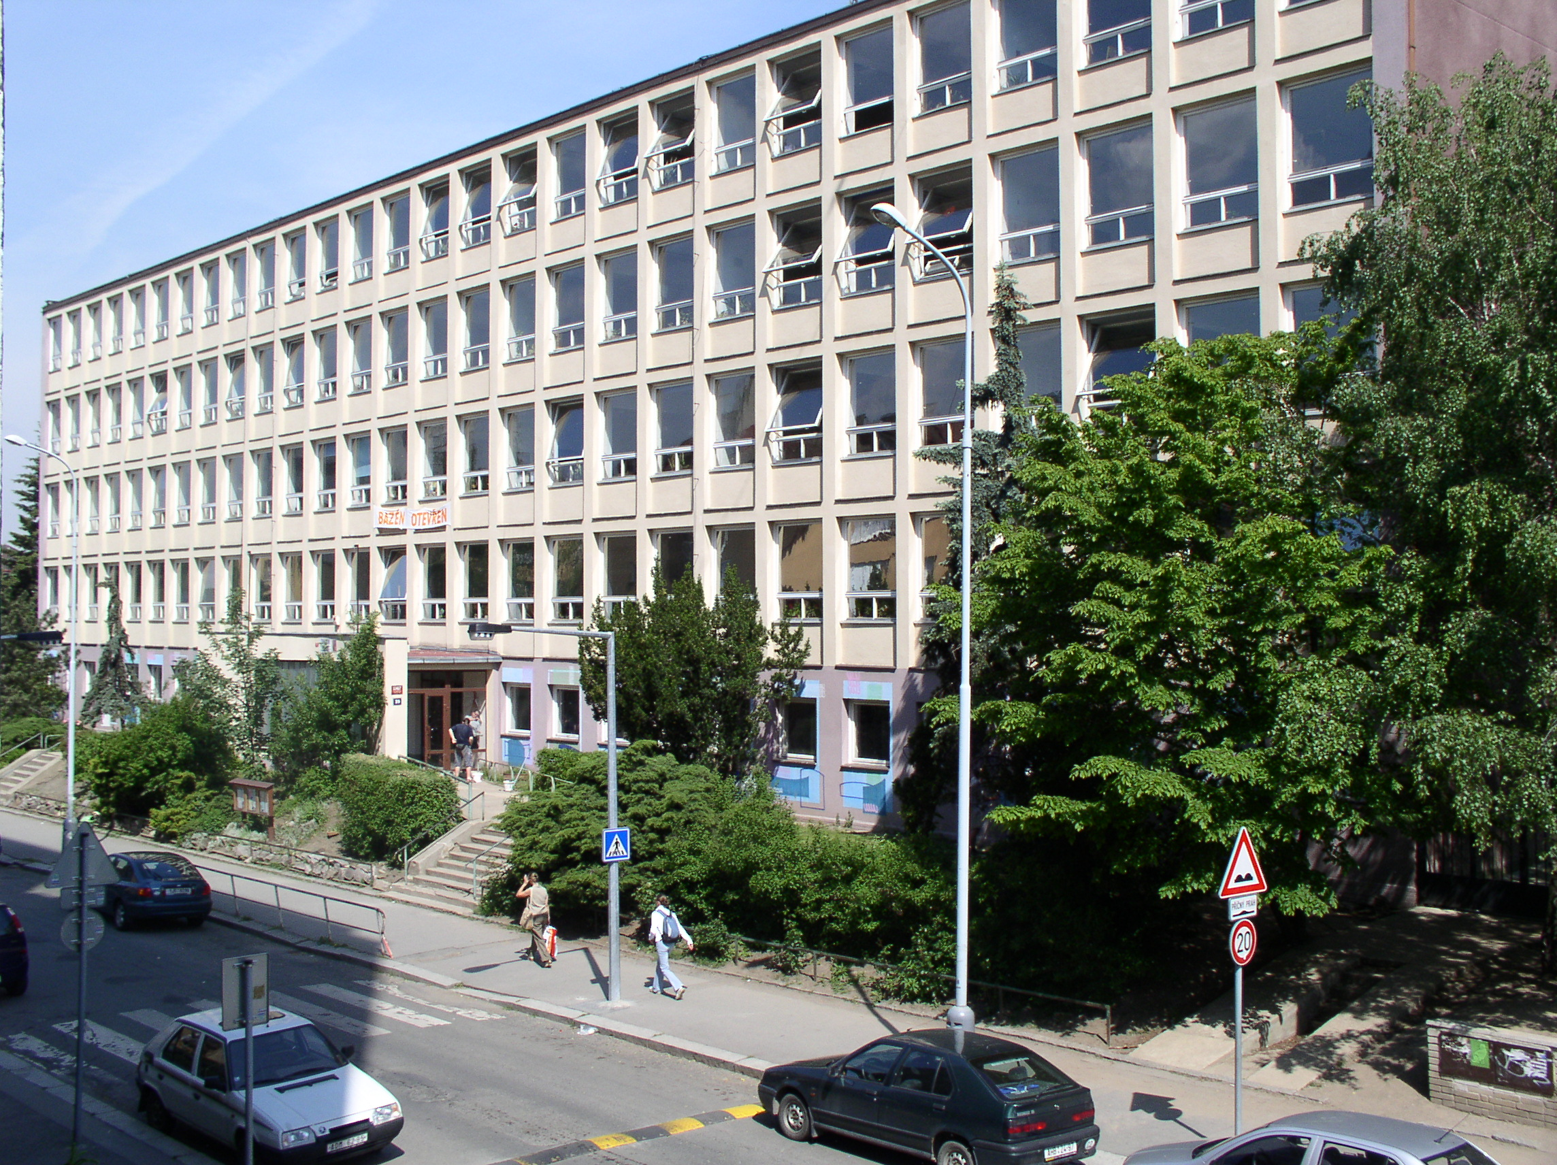

V Praze 17.7. 2006

Mgr. Jiří Voneš
ředitel školy

